# FKB Veg

**INNHOLDSFORTEGNELSE**

FKB Veg 1

1 Innledning 2

1.1 Endringslogg 2

2 Objekttyper og egenskaper 3

2.1 Veg 3

2.1.1 Vegdekkekant 6

2.1.2 Kjørebanekant 11

2.1.3 Trafikkøy 15

2.1.4 VegKjørende 17

2.1.5 VegAnnenAvgrensning 24

2.1.6 AnnetVegarealAvgrensning 26

2.1.7 VegFiktivGrense 30

2.1.8 Vegskulderkant 32

2.1.9 OverkjørtbartArealAvgrensning 37

2.2 Gang- og sykkelveg 39

2.2.1 VegGåendeOgSyklende 39

2.3 Parkeringsområder 43

2.3.1 Parkeringsområde 43

2.4 Ulike vegsituasjonsobjekter 45

2.4.1 FartsdemperAvgrensning 45

2.4.2 FeristAvgrensning 47

2.4.3 Trafikksignalpunkt 49

2.4.4 Vegoppmerking 51

2.5 Skilter 53

2.5.1 Skiltportal 53

2.6 Gangfelt 55

2.6.1 GangfeltAvgrensning 55

2.7 Vegrekkverk 57

2.7.1 Vegrekkverk 57

2.8 Vegbom 58

2.8.1 Vegbom 58

3 Beskrivelse av egenskaper og egenskapsverdier 64

3.1 nedsenketKantstein NEDSENKETKANTSTEIN 64

3.2 referansenummer REFERANSENUMMER 64

3.3 vegrekkverkType VEGREKKVERKTYPE 64

3.4 vegreferanse VREF 67

3.4.1 vegkategori VEGKATEGORI 67

3.4.2 vegstatus VEGSTATUS 67

3.4.3 vegnummer VEGNUMMER 67

3.5 høydereferanse HREF 68

3.6 medium MEDIUM 68

4 Datakvalitet 69

4.1 Kvalitetskrav 69

4.2 Klasser for fullstendighet og stedfestingsnøyaktighet 70

## Innledning

Dette dokumentet er en registreringsinstruks for fotogrammetrisk ajourhold av FKB-Veg.

Spesifikasjonen omfatter de enkelte vegelementene som beskriver veglegemets geometri. I tillegg inngår tilhørende vegsituasjonsobjekter i datasettet.

For full beskrivelse FKB-Veg og detaljer rundt modellering og UML-modeller henvises det til

Produktspesifikasjon FKB-Veg 5.0 og SOSI del 2.

### Endringslogg

Endringer fra FKB-Veg versjon 4.6 – 2018-01-01

* Ny objekttype VegKjørende erstatter objekttype Veg.
* Ny objekttype VegGåendeOgSyklende erstatter objekttype GangSykkelveg.
* Objekttype Traktorveg og Traktorvegkant fjernet fra spesifikasjon da disse objektene kun skal forvaltes som senterlinjegeometri i FKB-TraktorvegSti 5.0.
* Objekttypene GangSykkelvegkant, Gangvegkant, Fortauskant og Trafikkøykant innlemmes inn under Vegdekkekant.
* Objekttyper VegkantAnnetVegareal og VegkantAvkjørsel slås sammen til ny objekttype VegAnnenAvgrensning.
* Objekttype VegkantFiktiv endrer navn til VegFiktivGrense.
* Objekttype VegoppmerkingLangsgående endrer navn til Vegoppmerking, definisjon revideres og egenskap bruksområde innføres.
* Objekttype VeggrøftÅpen fjernes fra FKB-Veg og innføres i FKB-Vann.
* Innført ny objekttype OverkjørbartArealAvgrensning.
* Merknader til kvalitet/synbarhet i kap.4.2 er forenklet og endret fra å gjelde kun Vegdekkekant (og tidligere TrafikkøyKant og Fortauskant) til å gjelde alle objekter i FKB-Veg.

## Objekttyper og egenskaper

### Veg

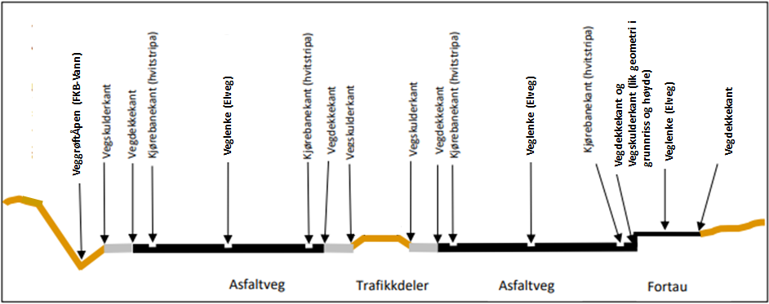

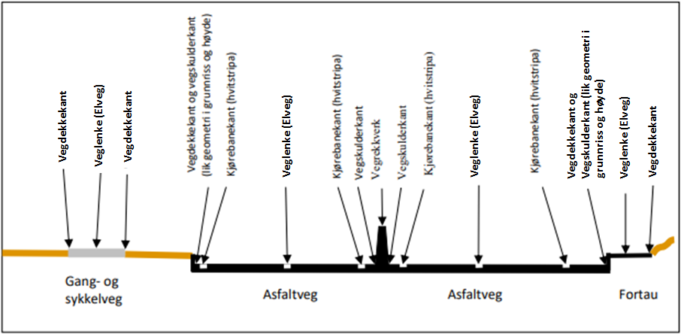

*Figur 1:* *Eksempler på registrering av veg i SOSI/FKB-versjon 5.0 etter full modell (opsjoner er registrert).*

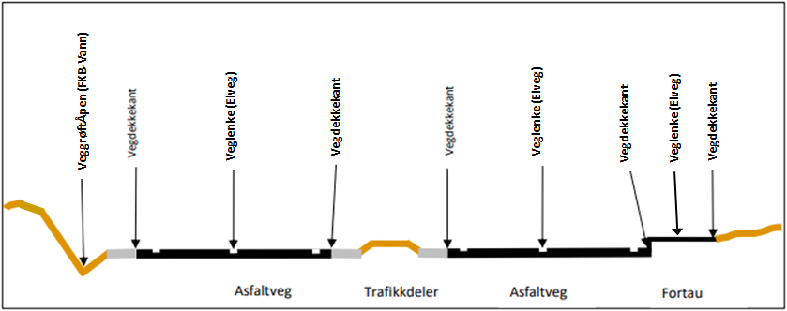

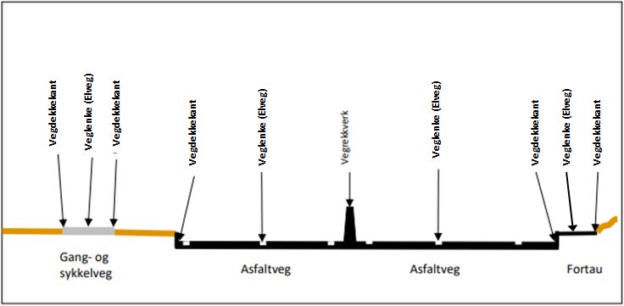

*Figur 2:* *Eksempler på registrering av veg i SOSI/FKB-versjon 5.0 med alle påkrevde objekttyper (opsjoner registreres*  *ikke).*

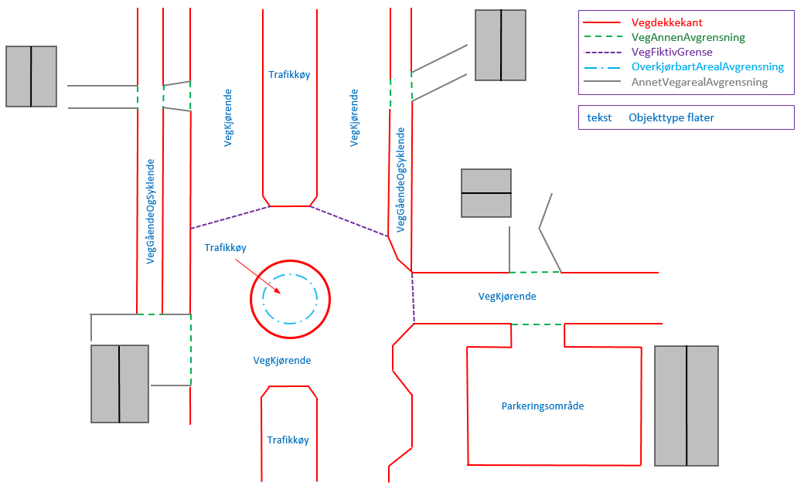

*Figur 3:* *Eksempel på registrering av utvalgte objekttyper for Veg. Det gjøres oppmerksom på at ikke alle påkrevde objekttyper er vist i figuren.*

#### Figur 4: Eksempel på registrering av utvalgte objekttyper for Veg og tilhørighet mot de forskjellige typeveg i Elveg. Det gjøres oppmerksom på at ikke alle påkrevde objekttyper er vist i figuren.

#### 92.1.1 Vegdekkekant

Egenskapstabell

|  |  |
| --- | --- |
| Definisjon (SOSI Del 2) | Avgrensning for alle typer flatedannede vegdekker. Her inngår også tidligere Trafikkøykant, GangSykkelvegkant, Gangvegkant og AnnetVegareal som avgrenser fortau og parkeringsområder. |
| Geometritype | KURVE |
| Registreringsmetode | Enkeltpunkt i sekvens |
| Tilleggsbeskrivelse | Vegdekkekant skal benyttes for sidevegs avgrensning mot alle typer flater i FKB-Veg.  Trafikkøykant, Fortauskant, GangSykkelvegkant og Gangvegkant er utgått som egne objekttyper og skal registreres som Vegdekkekant. I tillegg skal også avgrensning mot Parkeringsområde registreres med Vegdekkekant (tidligere registrert med AnnetVegarealAvgrensning).  Vegdekkekant skal registreres fullstendig og sammenhengende. Usikker nøyaktighet/synbarhet (under bruer, tett vegetasjon) oppgis gjennom kvalitetskodingen. Vegdekkekant i tunnel registreres ikke fotogrammetrisk, men kan legges inn i FKB-Veg fra andre datakilder og kodes da med Medium U.  Veldefinert Vegdekkekant skal kodes med Synbarhet 0. Krav til stedfestingsnøyaktighet i grunnriss og høyde er angitt i kvalitetskrav i kapittel 4.1.  Vegdekkekant med noe diffus avgrensning (liten kontrast mellom vegdekke og vegskulder/omgivelser) eller som delvis er skjult av overliggende objekter eller skygge (typisk vegetasjon) skal kodes med Synbarhet 2.  Vegdekkekant med svært diffus avgrensning eller som er helt skjult av overliggende objekter eller skygge (typisk tett vegetasjon eller bru) skal kodes med Synbarhet 3.  Vegdekkekant som er vanskelig å definere presist i terrenget på grunn av manglende kontrast mot omgivelsene (typisk grusveg) skal kodes med Synbarhet 1.    Dersom både Vegdekkekant, Kjørebanekant og Vegskulderkant skal registreres i et kartleggingsprosjekt, og det er umulig å skille objekttypene fra hverandre i flybildene, skal disse objekttypene ha lik geometri.  Vegdekkekant rundt trafikkøyer skal registreres fullstendig og sammenhengende. |
| Grunnrissreferanse | For asfaltveger registreres asfaltkant.  Dersom asfaltkanten ikke kan identifiseres eller det ikke er asfaltdekke, benyttes kjørbanekanten eller kanten.  For veger der asfalten eller grusen går helt ut til en kantstein, registreres fot kantstein. |
| Høydereferanse | Vegdekke |
| Assosiasjoner | Vegdekkekant kan være med på å avgrense vegflaten VegKjørende og VegGåendeOgSyklende. |
|  | Merknad: Vegdekkekant skal etableres sammenhengende uansett tilstøtende langsgående objekter (f.eks. vegrekkverk, loddrett forstøtningsmur eller gjerde). Det skal etableres nodepunkt mellom Vegdekkekant og andre tilstøtende vegsituasjonsobjekter. Nodepunktene etableres i 3D der dette er naturlig. |

|  |  |
| --- | --- |
| Egenskaper til objekttypen |  |

Egenskapstabell

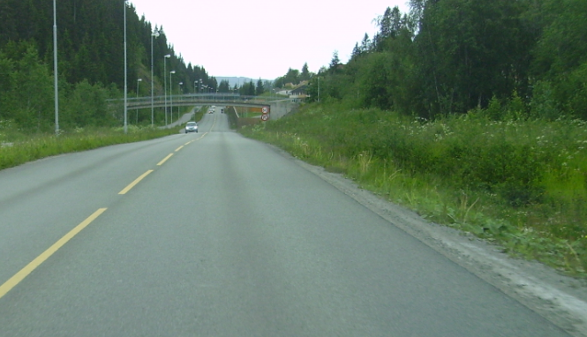

*Figur 5:*  *Eksempel på registrering av Vegdekkekant (asfaltkanten registreres – rød linje).*

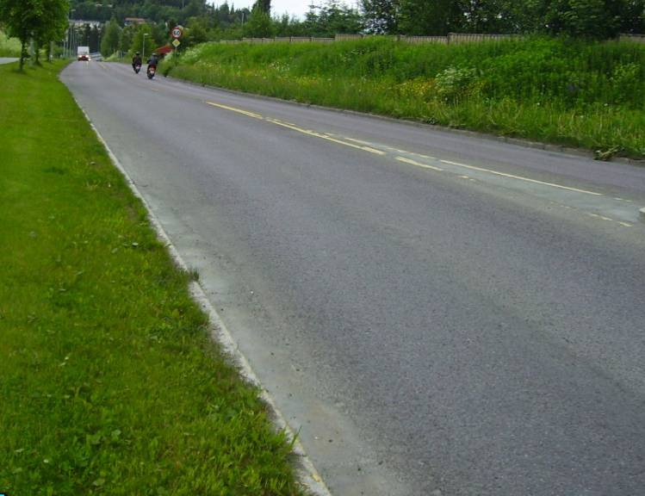

*Figur 6:*  *Eksempel på registrering av Vegdekkekant (rød strek). I dette tilfellet vil Vegskulderkant, Vegdekkekant og Kjørebanekant ha lik geometri i grunnriss og høyde (dersom opsjoner er bestilt)*

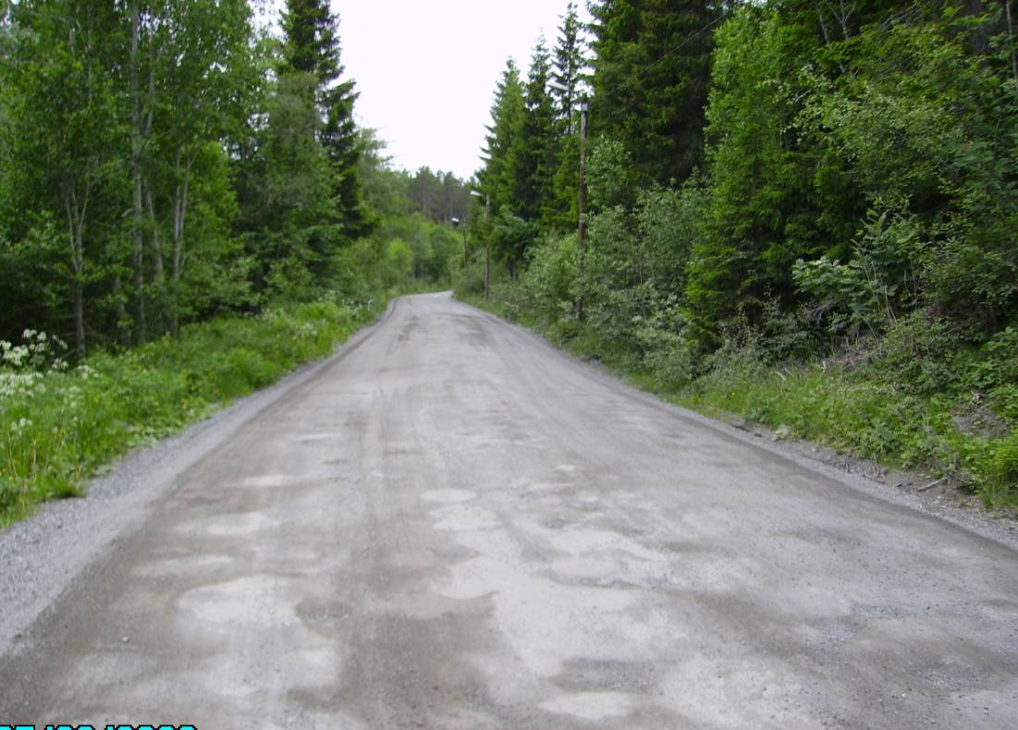

*Figur 7:*  *Eksempel på registrering av Vegdekkekant for grusveg.*

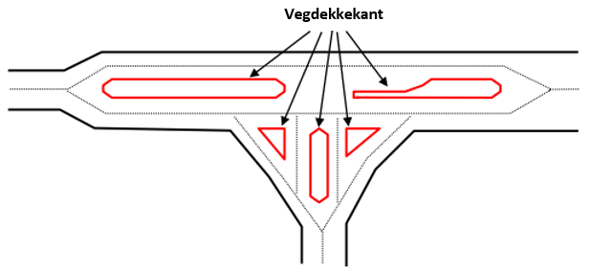

*Figur 8:*  *Eksempel på registrering av trafikkøyer med Vegdekkekant (tegnet med rød strek).*

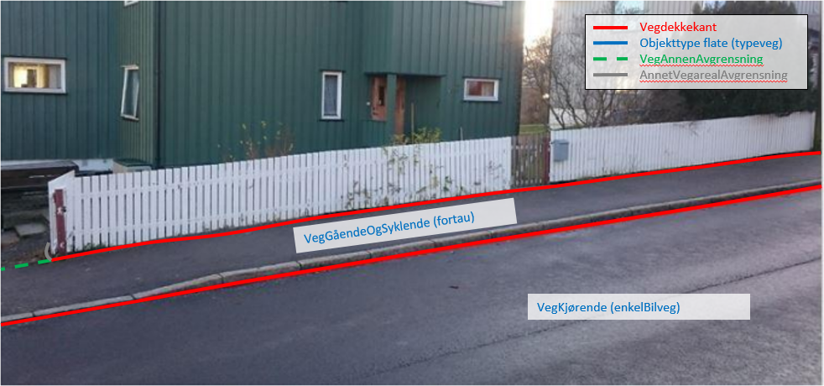

*Figur 9:*  *Eksempel på registrering av fortauskanter med Vegdekkekant og tilhørende flater.*

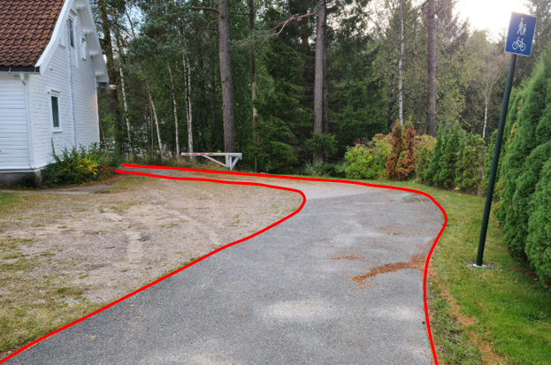

*Figur 10:*  *Eksempel på registrering av gang- og sykkelveger med Vegdekkekant (tegnet med rød strek).*

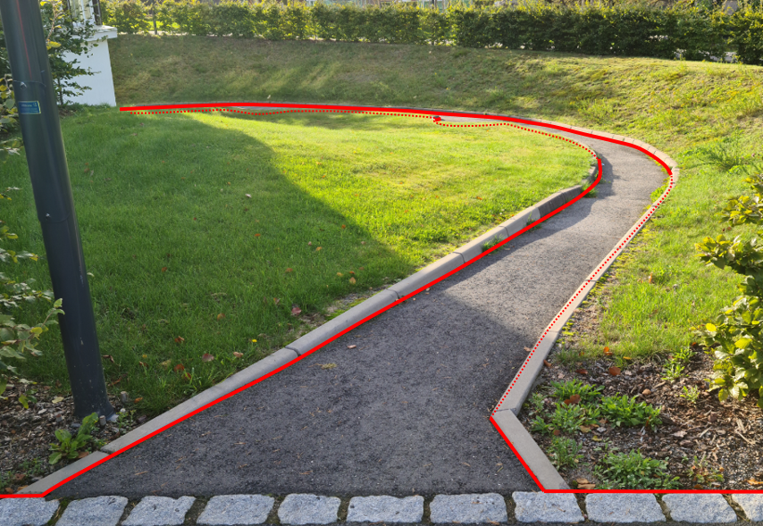

*Figur 11:*  *Eksempel på registrering av gangveger med Vegdekkekant (tegnet med rød strek – skjult registrering i bildet med rød prikket linje).*

#### Kjørebanekant

Egenskapstabell

|  |  |
| --- | --- |
| Definisjon (SOSI Del 2) | angir begrensningen av kjørebanen, dvs overgangen mellom kjørebane og vegskulder. |
| Geometritype | KURVE |
| Registreringsmetode | Enkeltpunkt i sekvens |
| Tilleggsbeskrivelse | Dersom Kjørebanekant skal registreres skal denne registreres sammenhengende for alle aktuelle veger, selv om Kjørebanekant er sammenfallende med for eksempel Vegskulderkant, Vegdekkekant eller Brukonstruksjon.  Kjørebanen er avgrenset av kantlinjene. I ytterkant registreres hvit kantlinje (heltrukken eller stiplet). Dersom det er midtdeler eller trafikkøyer registreres i tillegg gul sperrelinje.  Der kantlinjer/sperrelinjer opphører, for eksempel i forbindelse med rundkjøringer og kryss i byområde, skal også Kjørebanekanten opphøre.  Dersom både Vegdekkekant, Kjørebanekant og Vegskulderkant skal registreres i et kartleggingsprosjekt, og man i flybildene ikke kan skille objekttypene fra hverandre, skal disse objekttypene ha lik geometri.  Kjørebanekant skal så langt som mulig registreres under bruer og trafikklokk, men ikke i tunneler. Usikker nøyaktighet/synbarhet oppgis gjennom kvalitetskodingen. |
| Grunnrissreferanse | Hvitstripe (heltrukken eller stiplet), eventuelt gul sperrelinje langs midtdeler/trafikkøyer. |
| Høydereferanse | Kjørebane |
| Assosiasjoner | Ingen |

|  |  |
| --- | --- |
| Egenskaper til objekttypen |  |

Egenskapstabell

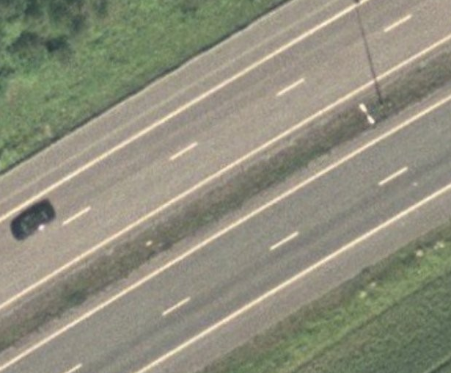

Kjørebanekant

*Figur 12:*  *Eksempel på Kjørebanekant. Hvitstripa registreres.*

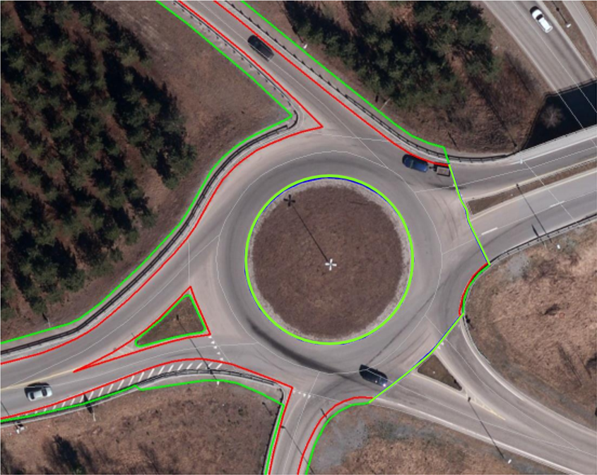

*Figur 13:* *Eksempel på registrering av Kjørebanekant (rød) og Vegskulderkant (grønn) inn mot kryss med rundkjøring. Vegene til høyre skal ikke ha disse opsjonene.*

#### Trafikkøy

Egenskapstabell

|  |  |
| --- | --- |
| Definisjon (SOSI Del 2) | område som er begrenset av kjørefelt på alle sider og som normalt ikke skal benyttes av kjøretøy |
| Geometritype | FLATE |
| Registreringsmetode | Enkeltpunkt |
| Tilleggsbeskrivelse | Trafikkøy skal så langt som mulig registreres under bruer og trafikklokk, men ikke i tunneler. Usikker nøyaktighet/synbarhet oppgis gjennom kvalitetskodingen.  For rundkjøringer med flere indre avgrensninger (overkjørbart areal), se objekttype OverkjørbartArealAvgrensning. |
| Assosiasjoner | Trafikkøy avgrenses av Vegdekkekant  Trafikkøyer som delvis ligger på bru (MEDIUM L) tillates splittet med VegFiktivGrense. |
| Egenskaper til objekttypen |  |

Egenskapstabell

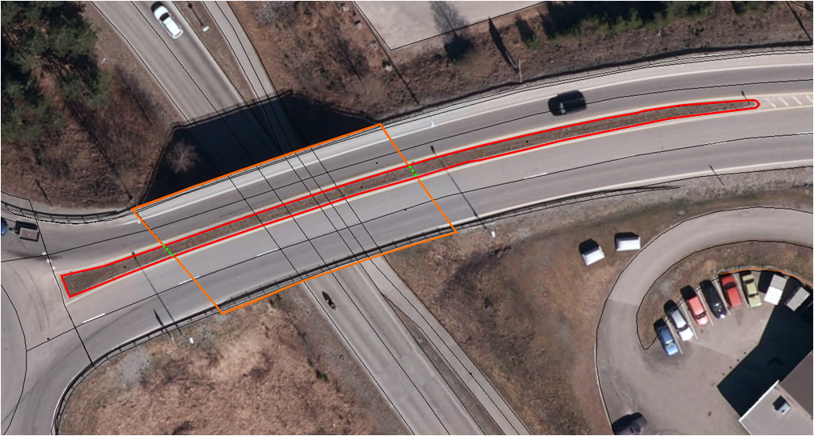

*Figur 14:* *Eksempel på registrering av trafikkøy som delvis ligger på bru (rød strek). Her er det benyttet VegFiktivGrense (grønn stiplet) for å avgrense delen av trafikkøya som ligger oppe på brua (MEDIUM L) i oransje.*

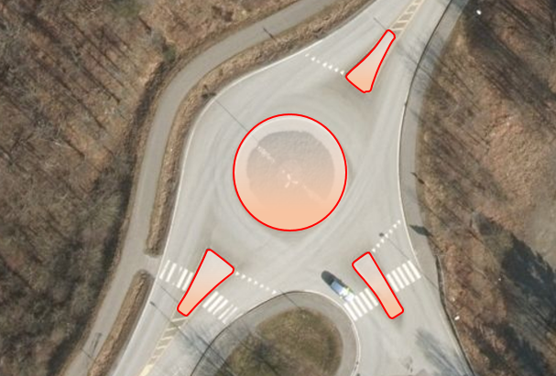

*Figur 15:* *Eksempel på trafikkøyflater.*

#### VegKjørende

Egenskapstabell

|  |  |
| --- | --- |
| Definisjon (SOSI Del 2) | Hovedferdselsåre for motorisert trafikk (biler, motorsykler mv) |
| Geometritype | FLATE |
| Registreringsmetode | Enkeltpunkt |
| Tilleggsbeskrivelse | VegKjørende skal registreres for europa-, riks-, fylkes-, kommunal-, skogsbil- og privatveg som oppfyller minst et av disse kriteriene:   1. Vegen er lenger enn 50 meter 2. Vegen er gjennomkjørbar (knytter vegnettet sammen)   VegKjørende skal så langt som mulig registreres under bruer og trafikklokk. Usikker nøyaktighet/ synbarhet oppgis gjennom kvalitetskodingen. Veg i tunnel registreres ikke fotogrammetrisk, men kan legges inn i FKB-Veg fra andre datakilder og kodes da med Medium U.  Typeveg i FKB-Elveg 2.0 skal benyttes som manus for, og være styrende for koding av vegkanter og flater i FKB-Veg. Enhver endring av geometri og typeveg i FKB-Elveg 2.0 eller TraktorvegSti skal følges opp med konsekvensretting av vegkanter og flater i FKB-Veg. Det er alltid senterlinjegeometri i FKB-Elveg 2.0 og FKB-TraktorvegSti som skal være førende for innhold og koding av vegkanter og vegflater i FKB-Veg, ikke omvendt. I FKB-Elveg 2.0 kan det ligge veglenker som ikke oppfyller kriteriene for etablering av VegKjørende (Flate), for eksempel at de er kortere enn minstemål. I slike tilfeller er det ikke krav om etablering av vegflate i FKB-Veg.  Det tolereres inntil +/- 10 meter avvik mellom FKB-Elveg og FKB-Veg i forbindelse med avslutning av veglenker inn på gårdsplasser ol.    VegKjørende skal registreres fram til gårdsplass/gårdstun hvor vegarealet videre beskrives av AnnetVegarealAvgrensning.  VegKjørende skal ikke registreres over åpne vegareal avgrenset av AnnetVegarealAvgrensning, med mindre det faktisk går en veg med unike adresser over området.  Se under for figurer som viser de forskjellige situasjonene som er nevnt over. |
| Grunnrissreferanse | For flate skal representasjonspunktet ligge inne i vegflaten. |
| Høydereferanse | Vegbane |
| Assosiasjoner | VegKjørende (flate) kan avgrenses av Vegdekkekant, VegAnnenAvgrensningeller VegFiktivGrense. Vegflatene skal deles der VREF-koding endres, eller oftere. For kommunale og private veger samt skogsbilveier deles vegflatene opp etter vegkategori (K, P eller S), ikke vegnummer. |

|  |  |
| --- | --- |
| Egenskaper til objekttypen |  |

Egenskapstabell

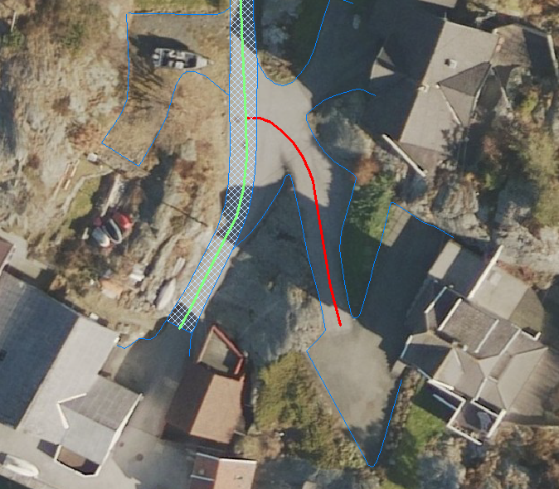

Figur 16: Eksempelet viser en Veglenke (rødt) i FKB-Elveg som er kortere enn 50 m som ikke skal slettes (selv om den ikke oppfyller kriteriene for fotogrammetrisk registrering) ettersom vegen fortsatt eksisterer og er kjørbar i bildene. I dette tilfellet skal det ikke registreres vegflate i FKB-Veg (inkonsistens mot Elveg tolereres).

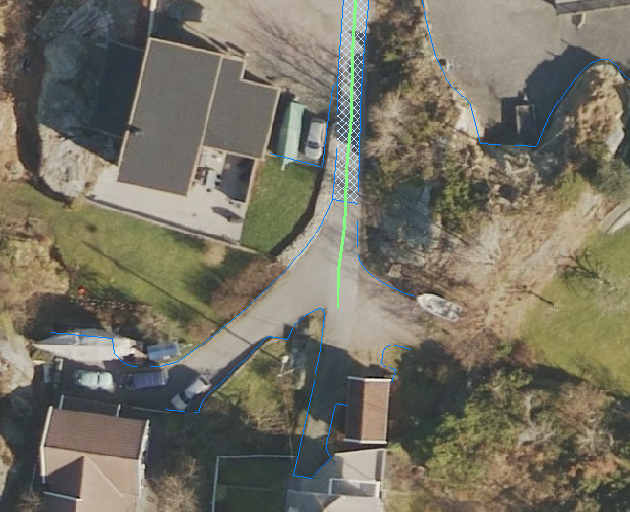

Figur 17: Eksempelet viser et godkjent avvik (under 10m) mellom FKB-Elveg (grønt) og FKB-Veg (flate med skravur). Det er ikke krav om å danne vegflate helt ut til enden av veglenka.

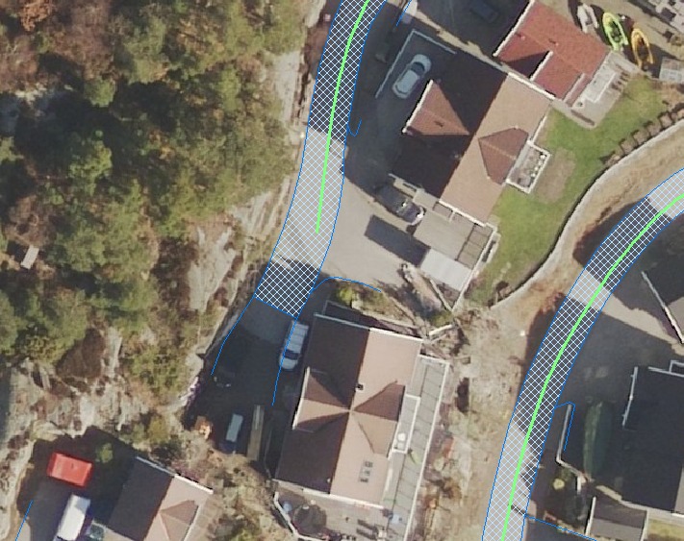

Figur 18: Eksempelet viser et godkjent avvik (under 10m) mellom FKB-Elveg (grønt) og FKB-Veg (flate med skravur). Det er ikke krav om å slette del av vegflaten som strekker seg lenger enn veglenka.

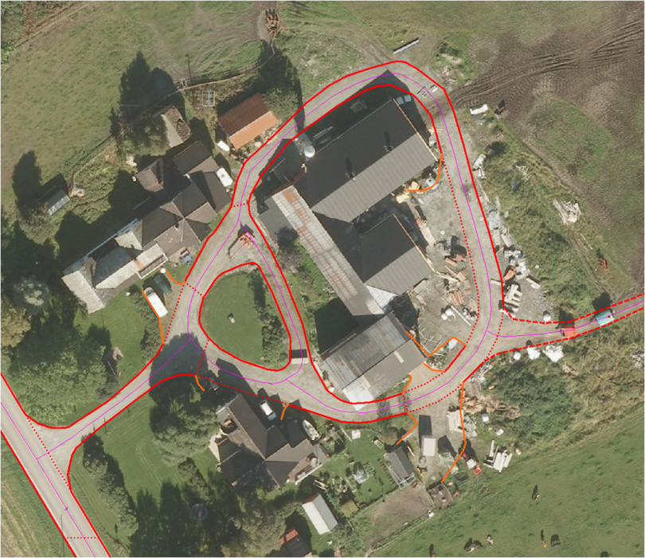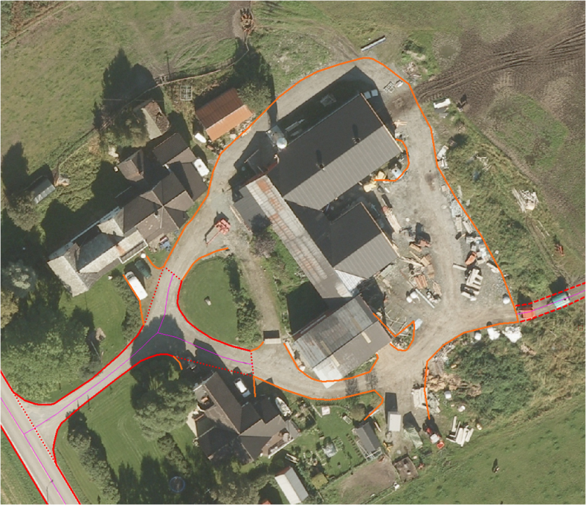

*Figur 19:*  *Eksempel på feilaktig registrert VegKjørende i forbindelse med gårdstun til venstre (rød avgrensing) og korrekt registrering til høyre. Veglenke fra FKB-Elveg skal benyttes som støtte i konstruksjonsarbeidet.*

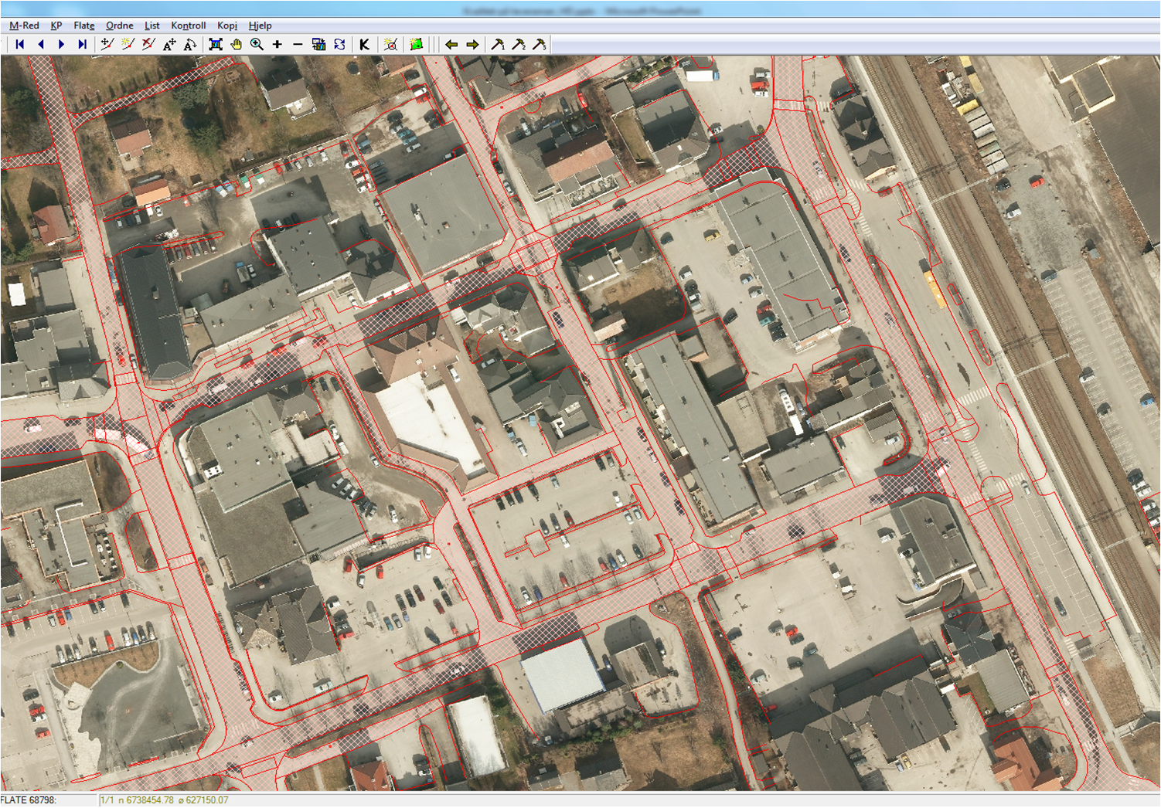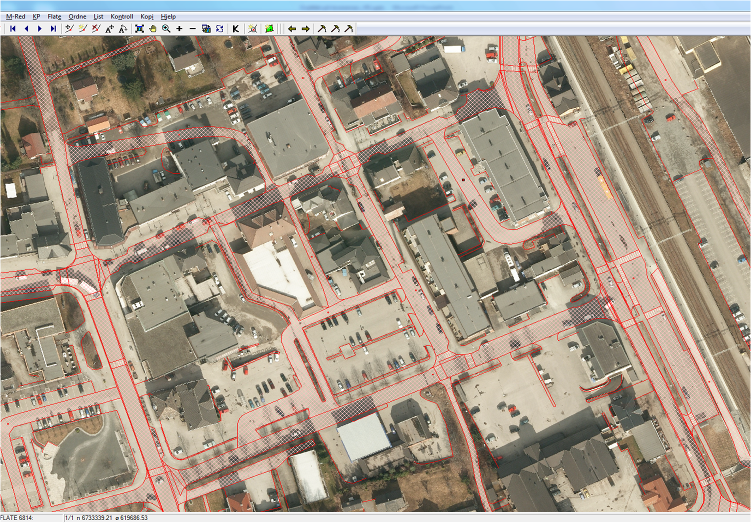

*Figur 20:*  *Eksempel på feilaktig registrert VegKjørende i forbindelse med Annet vegareal til venstre (rød med skravur) og korrekt registrering til høyre. Veglenke fra FKB-Elveg skal benyttes som støtte i konstruksjonsarbeidet.*

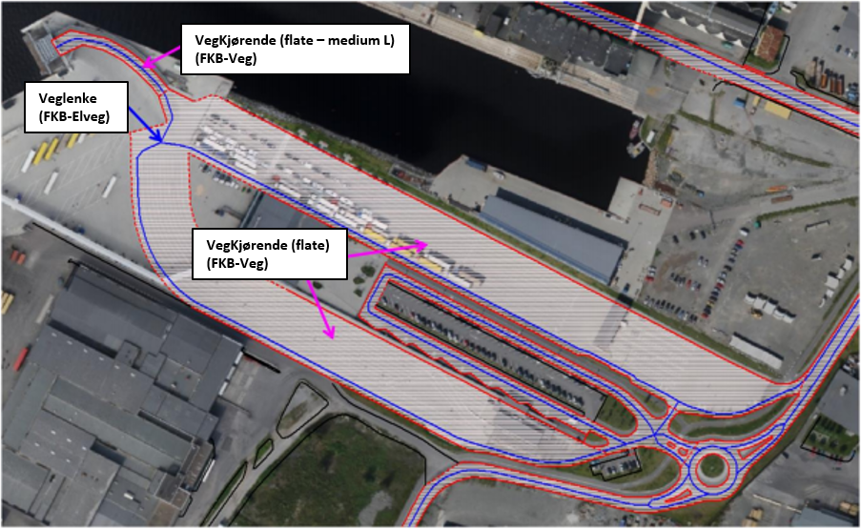

*Figur 21:*  *Eksempel på registrering av VegKjørende i forbindelse med ferjeleie. Veglenke fra FKB-Elveg er her korrekt benyttet som manus for avgrensing av vegflatene.*

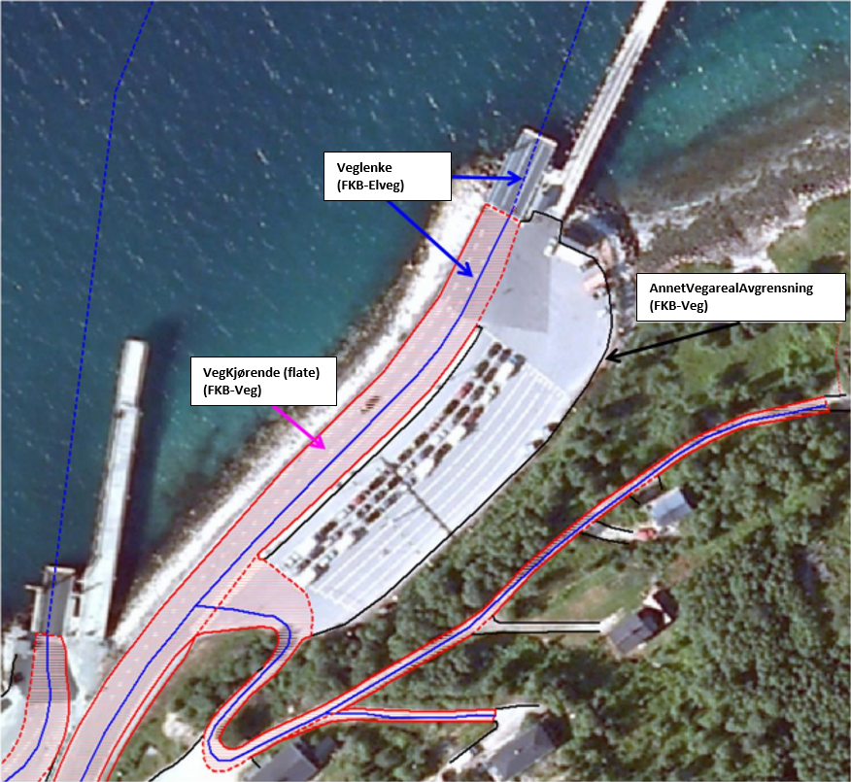

*Figur 22:*  *Eksempel på registrering av VegKjørende i forbindelse med et mindre ferjeleie. Veglenke fra FKB-Elveg er her korrekt benyttet som manus for avgrensing av vegflatene.*

#### VegAnnenAvgrensning

Egenskapstabell

|  |  |
| --- | --- |
| Definisjon (SOSI Del 2) | Reell eller fiktiv avgrensing som avgrenser veg mot privat avkjørsel, eller annet vegareal som ligger i tilknytning til veien. Eksempler på annet vegareal er åpne parkeringsplasser, industriområder og gårdsplasser. |
| Geometritype | KURVE |
| Registreringsmetode | Enkeltpunkt i sekvens |
| Tilleggsbeskrivelse | Linja skal benyttes i følgende tilfeller:   * + Avgrensing av privat avkjørsel mot veg   + Ved forlengelse av vegkant tvers over andre typer avkjøringer (for eksempel traktorveger)   + Ved forlengelse av vegkant over åpne arealer, som parkeringsplasser, industriområder og gårdsplasser   Objekttypen blir vanligvis tegnet ut på kartet og kan vise både reelle og fiktive (men likevel logiske avgrensninger) mot vegflaten |
| Grunnrissreferanse | Forlengelse av Vegdekkekant mot annet vegareal |
| Høydereferanse | Vegdekke |
| Assosiasjoner | VegAnnenAvgrensning skal være med på å avgrense vegflaten. |
|  | Merknad: Der det er naturlig lages nodepunkt til de andre objekttypene i vegsituasjon. Nodepunktene etableres i 3D der dette er naturlig. |
| Egenskaper til objekttypen |  |

Egenskapstabell

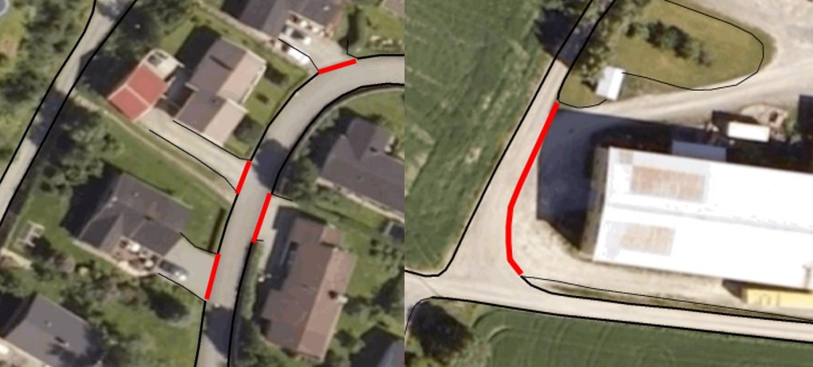

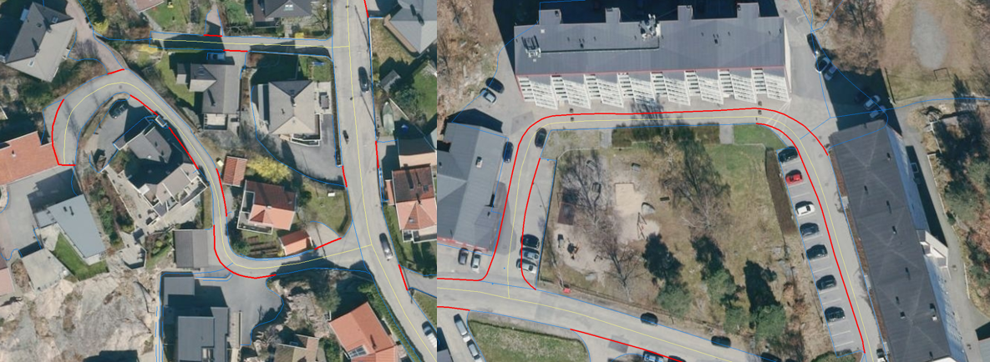

*Figur 23:*  *Eksempler på registrering av VegAnnenAvgrensning (tegnet med røde streker).*

#### AnnetVegarealAvgrensning

Egenskapstabell

|  |  |
| --- | --- |
| Definisjon (SOSI Del 2) | Avgrensning av private avkjørsler, ytterkant av åpne parkeringsplasser i tilknytning til veg, korte gang- og sykkelveger som ikke hører til hovedvegnettet (for eksempel småveger mellom bebyggelse) |
| Geometritype | KURVE |
| Registreringsmetode | Enkeltpunkt i sekvens |
| Tilleggsbeskrivelse | Kan erstattes av andre objekter (for eksempel mur) når dette er hensiktsmessig.  Benyttes også for avgrensing av åpne kjørbare områder i tilknytning til skoler, industri, servicebygg og lignende.  Innenfor lufthavnsområder kan AnnetVegarealAvgrensning også brukes til vegsituasjon som ikke beskrives av andre objekttyper i FKB-Veg eller FKB-Lufthavn.  AnnetVegarealAvgrensning registreres kun der det er tydelig skille mellom vegarealet og omkringliggende terreng. Detaljer inne på gårdsplasser registreres ikke, se figur 20 og 21.  AnnetVegarealAvgrensning skal så langt som mulig registreres under bruer og trafikklokk, men ikke i tunneler. Usikker nøyaktighet/synbarhet oppgis gjennom kvalitetskodingen |
| Grunnrissreferanse | Asfaltkanten. Dersom denne ikke kan identifiseres eller det ikke er asfaltdekke, registreres ytre kant av vegarealet. |
| Høydereferanse | Vegbane |
| Assosiasjoner |  |
|  | Merknad: Der det er naturlig lages nodepunkt til de andre objekttypene i vegsituasjon. Nodepunktene etableres i 3D der dette er naturlig. |

|  |  |
| --- | --- |
| Egenskaper til objekttypen |  |

Egenskapstabell

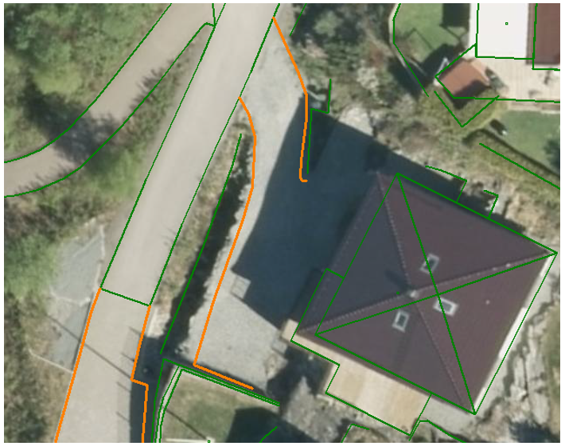 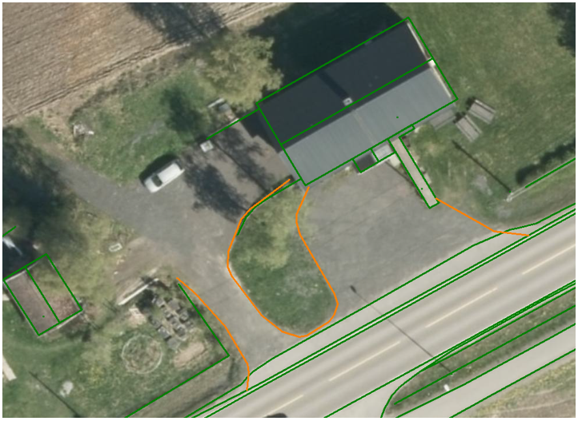

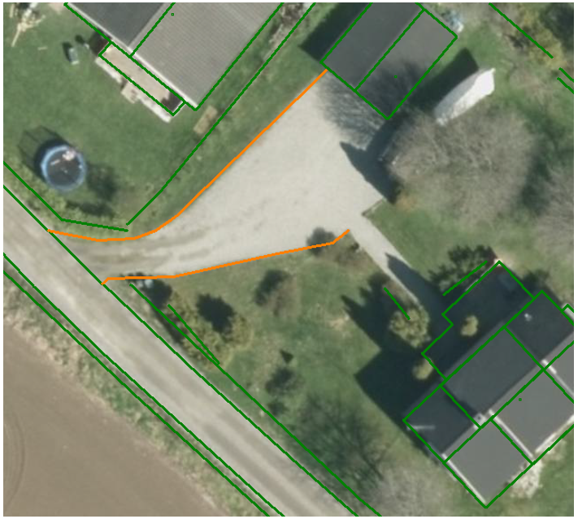 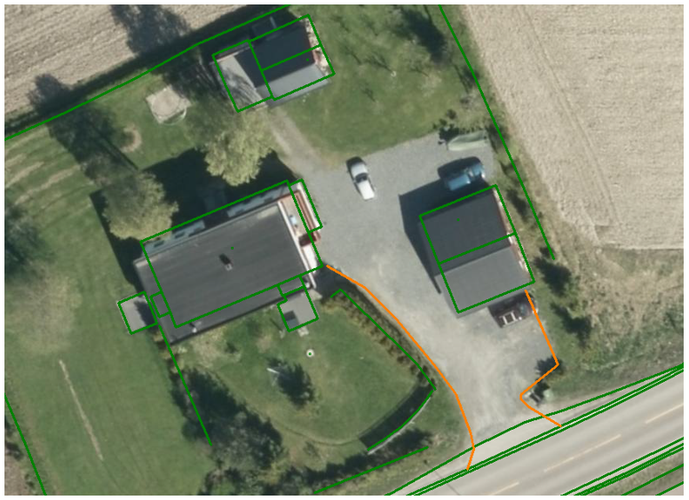

*Figur 24:*  *Eksempler på områder med tilstrekkelig registrering av AnnetVegarealAvgrensning (tegnet med oransje linjer).*

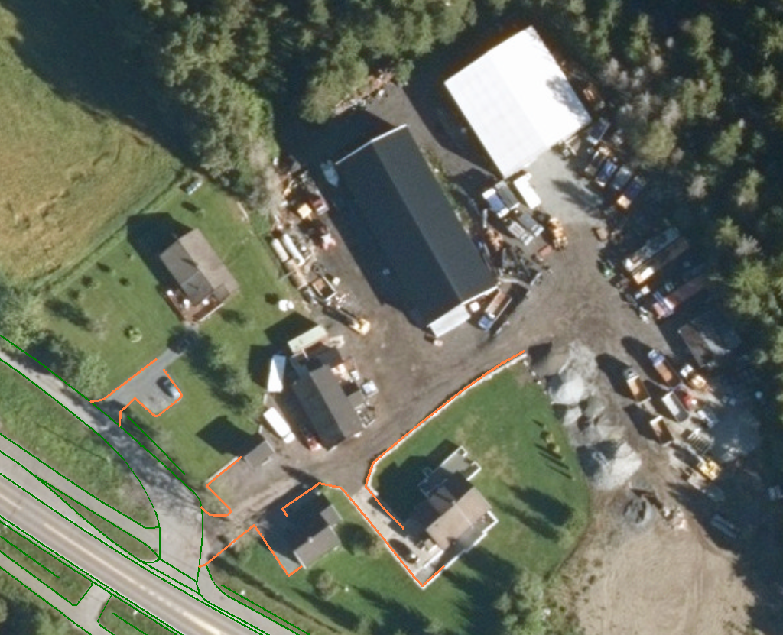

*Figur 25*  *Eksempel på område med tilstrekkelig registrering av AnnetVegarealAvgrensning (tegnet med oransje linjer).*

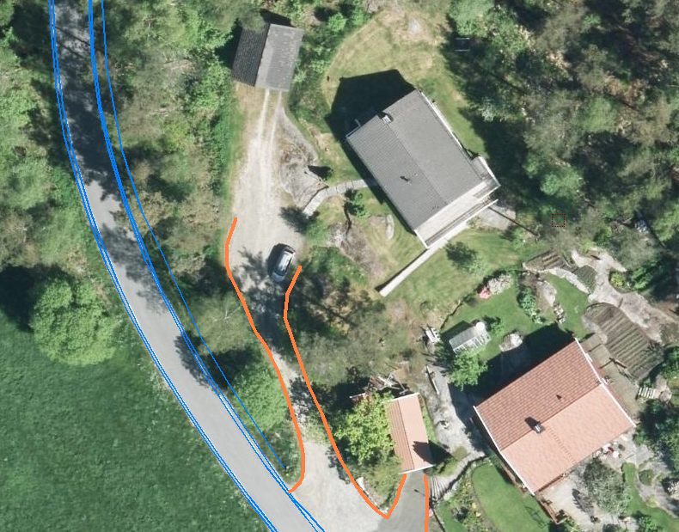

*Figur 26:*  *Diffuse avkjørsler trenger ikke å gå lengre enn nødvendig. Dette er et eksempel på en naturlig avslutning av AnnetVegarealAvgrensning, selv om garasjen er plassert lengre opp enn avkjørselen.*

#### VegFiktivGrense

Egenskapstabell

|  |  |
| --- | --- |
| Definisjon (SOSI Del 2) | fiktiv avgrensningslinje (lukkelinje) for vegflater |
| Geometritype | KURVE |
| Registreringsmetode | Enkeltpunkt i sekvens |
| Tilleggsbeskrivelse | Benyttes til:   * avgrensning av flater med ulik vegnummer og medium * avgrensning av flater med forskjellige typeveg der ikke fysisk skille kan sees i bildene * å dele opp vegflatene i mer handterbare/kortere flater * endeavgrensning av blindveger * Å dele opp flatene der avgrensningen mellom vegflatene består av kun oppmerking, for eksempel mellom gang- og sykkelareal på en oppmerket og oppdelt gang- og sykkelveg (sammenfaller i grunnriss og høyde med vegoppmerking)   Objekttypen tegnes normalt ikke ut på kart, men trengs for etablering av flater. Oftest er det ingen synlig linje i terrenget.  VegFiktivGrense kan også benyttes for avgrensning av for eksempel fortau og gågater som går helt inntil husvegg (for eksempel Karl Johans gate).  I forbindelse med fotogrammetrisk ajourføring skal ikke VegFiktivGrense under bygning endres hvis ikke det har skjedd en tydelig fysisk endring på bygningen. Denne typen avgrensninger er oftest lagt inn administrativt. |
| Grunnrissreferanse | Tilsvarende objekttypen den støter mot |
| Høydereferanse | Tilsvarende objekttypen den støter mot |
| Assosiasjoner | VegFiktivGrense kan være med på å avgrense enten flaten for VegKjørende eller VegGåendeOgSyklende |
|  | Merknad: Der det er naturlig lages nodepunkt til de andre objekttypene i vegsituasjon. Nodepunktene etableres i 3D der dette er naturlig. |

|  |  |
| --- | --- |
| Egenskaper til objekttypen |  |

Egenskapstabell

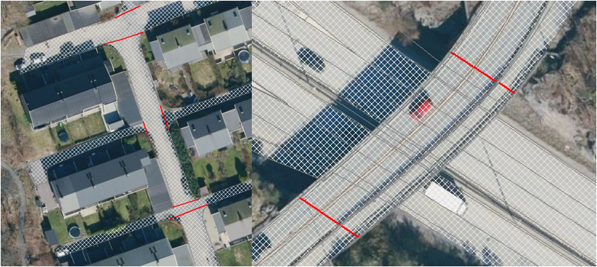

*Figur 27:*  *Eksempler på registrering av VegFiktivGrense (tegnet med røde streker).*

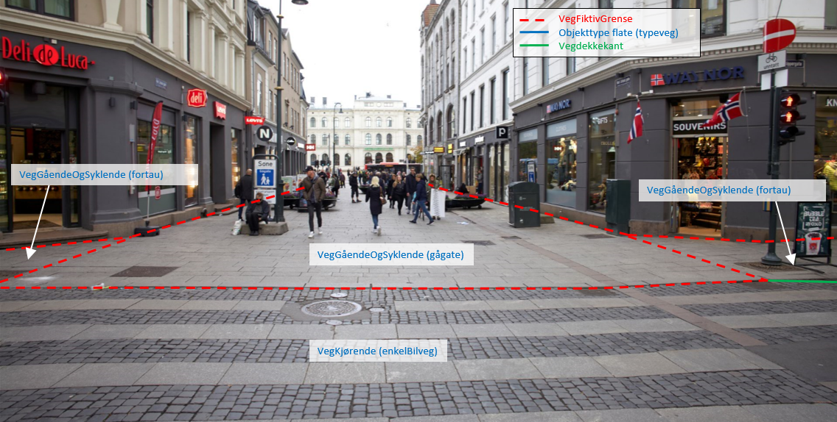

*Figur 28:*  *Eksempel på registrering av VegFiktivGrense i forbindelse med gågate (se bilde for tegnforklaring).*

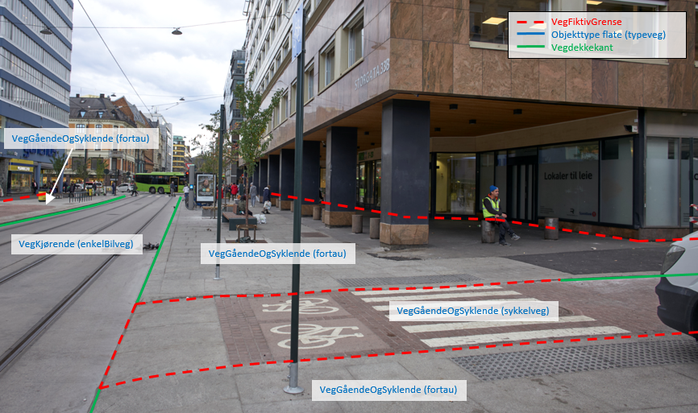

*Figur 29:*  *Eksempel på registrering av VegFiktivGrense i forbindelse med fortau som går inn under bygningen (se bilde*  *for tegnforklaring).*

#### Vegskulderkant

Egenskapstabell

|  |  |
| --- | --- |
| Definisjon (SOSI Del 2) | den delen av vegarealet som ligger utenfor Vegdekkekanten  Merknad: Vegskulderkanten går så langt ut som vegarealet går. Dette kan for eksempel være ut til planumskanten, gruskanten, kantstein eller fortauskant. Enkelte ganger er det kjørbart område ut til vegskulderkanten, mens i andre tilfeller kan det være at rekkverk og autovern sperrer for dette (rekkverket/autovern står inne på vegskulderen). |
| Geometritype | KURVE |
| Registreringsmetode | Enkeltpunkt i sekvens |
| Tilleggsbeskrivelse | Dersom Vegskulderkant skal registreres skal denne registreres sammenhengende for alle aktuelle veger, selv om Vegskulderkant er sammenfallende med for eksempel Kjørebanekant eller Vegdekkekant.  Ved fotogrammetrisk registrering skal Vegskulderkant som hovedregel alltid konstrueres, selv der konstruktøren ikke har innsyn (konstruktøren er den som er best til å "tippe" hvor Vegskulderkant er). I unntakstilfeller kan Vegskulderkant genereres fra senterlinje av veg. Angis med SYNBARHET 3 og dårligere nøyaktighet.  Vegskulderkant skal så langt som mulig registreres under bruer og trafikklokk, men ikke i tunneler. Usikker nøyaktighet/synbarhet oppgis gjennom kvalitetskodingen.  Dersom både Vegdekkekant, Kjørebanekant og Vegskulderkant skal registreres i et kartleggingsprosjekt, og at man i flybildene ikke kan skille objekttypene fra hverandre, skal disse objekttypene ha lik geometri. |
| Grunnrissreferanse | Så langt ut som vegarealet går. Dette kan for eksempel være ut til planumskanten, gruskanten, kantstein eller fortauskanten. |
| Høydereferanse | Kjørebane |
| Assosiasjoner | Merknad: Vegskulderkant skal etableres sammenhengende uansett tilstøtende langsgående objekter (f.eks. vegrekkverk, loddrett forstøtningsmur eller gjerde). Den skal også registreres sammenhengende over avkjørsler og privat/kommunal veg (alle tilstøtende veger som det ikke er registrert Vegskulderkant på). |

|  |  |
| --- | --- |
| Egenskaper til objekttypen |  |

Egenskapstabell

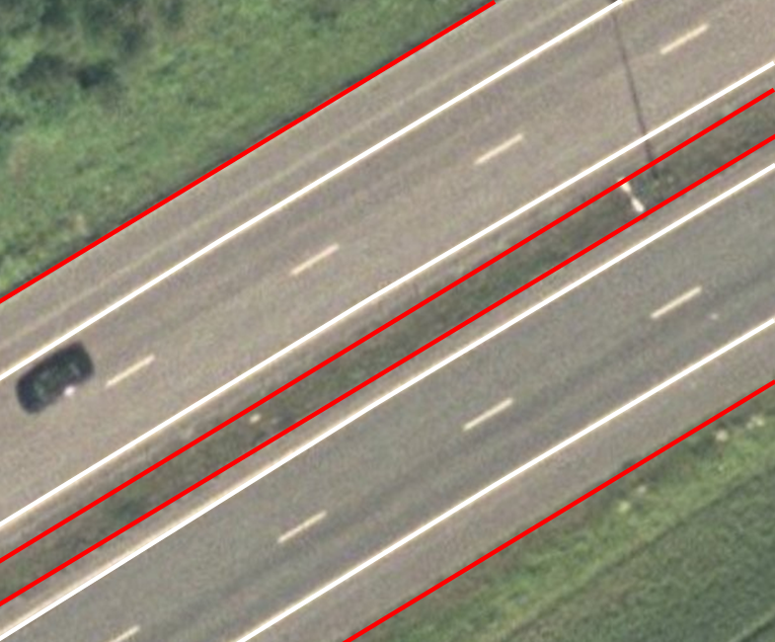

*Figur 30:*  *Eksempel på registrering av Vegskulderkant for motorveg (rød strek). Her skal planumskanten registreres.*



*Figur 31:*  *Eksempel på registrering av Vegskulderkant (rød strek). I dette tilfellet vil Vegskulderkant, Vegdekkekant og Kjørebanekant ha lik geometri i grunnriss og høyde (dersom opsjoner er bestilt).*

*Figur 32:*  *Eksempel på registrering av Vegskulderkant ved avkjørsel og vegkryss. I dette tilfellet har Kjørebanekant, Vegdekkekant og Vegskulderkant ulik geometri. Vegskulderkant er tegnet med rød heltrukken strek og skal registreres gjennomgående. Kjørebanekant er tegnet i grå stiplet farge, Vegdekkekant er tegnet med svart heltrukken strek, VegAnnenAvgrensning er tegnet med svart stiplet linje og AnnetVegarealAvgrensning er tegnet med rød prikket linje.*

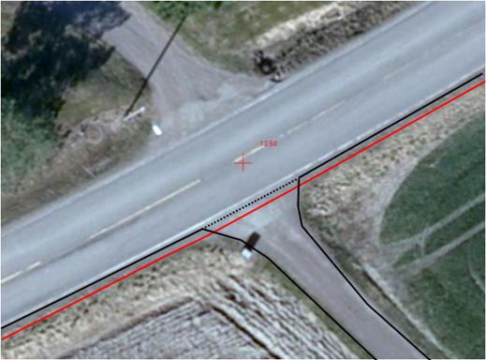

*Figur 33:*  *Eksempel på registrering ved vegkryss. Vegskulderkant er tegnet med rød heltrukken strek. Vegdekkekant er tegnet i svart farge, Sidevegen, som det i dette tilfellet ikke skal registreres opsjonelle objekttyper for, registreres som Vegdekkekant. Svart prikket strek kodes som VegAnnenAvgrensning.*

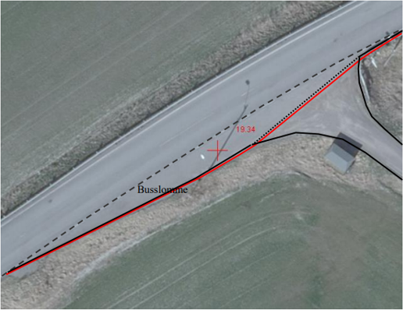

*Figur 34:* *Eksempel på registrering av busslomme ved vegkryss. Grå stiplet strek er Kjørebanekant. Svart strek er Vegdekkekant. Rød strek er Vegskulderkant. Svart prikket strek er VegAnnenAvgrensning.*

#### OverkjørtbartArealAvgrensning

|  |  |
| --- | --- |
| Definisjon (SOSI Del 2) | Den indre eller ytre avgrensningen av et overkjørbart areal.  Merknad: Opphøyd areal i små rundkjøringer og kryss, etablert for at lange og store kjøretøy skal kunne passere. Arealet er gjerne belagt med belegningsstein og avgrenset av kantstein. |
| Geometritype | KURVE |
| Registreringsmetode | Enkeltpunkt i sekvens |
| Tilleggsbeskrivelse | Dersom I små rundkjøringer er ofte ytre del av sentraløya etablert som et overkjørbart areal slik at de største kjøretøyene skal kunne passere. Dette arealet en en del av trafikkøya. Den ytre sirkelen registreres som Vegdekkekant. Den indre avgrensningen av overkjørbart areal registreres som OverkjørbartArealAvgrensning.  I trange og smale kryss og rundkjøringen kan også sidearealet på vegen og deler av deleøy være overkjørbart. Her registreres avgrensningen mot vegen som Vegdekkekant. Avgrensningen ut mot deleøy eller terreng registreres som OverkjørbartArealAvgrensning. |
| Grunnrissreferanse | Indre dekkekant i en rundkjøring eller ytre dekkekant mot deleøy eller terreng. |
| Høydereferanse | Kjørebane |
| Assosiasjoner | Ingen  Merknad: Det skal etableres nodepunkt mellom OverkjørbartArealAvgrensning og andre tilstøtende vegsituasjonsobjekter. Nodepunktene etableres i 3D der dette er naturlig. |

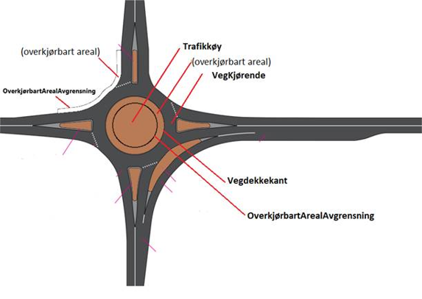

*Figur 35:* *Eksempel på registrering av OverkjørbartArealAvgrensning.*

### Gang- og sykkelveg

#### VegGåendeOgSyklende

Egenskapstabell

|  |  |
| --- | --- |
| Definisjon (SOSI Del 2) | Ferdselsområde for gående og syklende. Her inngår fortau, gangveg, gang- og sykkelveg, sykkelveg, trapp og gågate. |
| Geometritype | FLATE |
| Registreringsmetode | Enkeltpunkt |
| Tilleggsbeskrivelse | Benyttes også for tydelig opparbeida sammenhengende Gang/sykkelveger uten direkte tilknytning til kjøreveg  Ved fotogrammetrisk kartlegging kan det være vanskelig å se forskjell på GangSykkelveg, fortau, gangveg og annet vegareal. Veglenke fra FKB-Elveg skal benyttes som manus for registrering av VegGåendeOgSyklende.  GangSykkelveg kan være fremkommelige for kjøretøy men er ikke åpen for annet enn kjøring for ”teknisk vedlikehold”, kjøring til eiendommene og evt nødhjelpskjøring.  Dersom gågate, gangveg eller fortau går helt inn til husvegg benyttes VegFiktivGrense som lukkelinjer ved flatedanning.  VegGåendeOgSyklende skal så langt som mulig registreres under bruer og trafikklokk. Usikker nøyaktighet/synbarhet oppgis gjennom kvalitetskodingen. VegGåendeOgSyklende i tunnel registreres ikke fotogrammetrisk, men kan legges inn i FKB-Veg fra andre datakilder og kodes da med Medium U. |
| Grunnrissreferanse | Inne i flaten |
| Høydereferanse | Vegdekke |
| Assosiasjoner | VegGåendeOgSyklende (FLATE) kan avgrenses av Vegdekkekant, og øvrige objekttyper som kan avgrense vegflata (Se Veg). |

|  |  |
| --- | --- |
|  |  |

Egenskapstabell

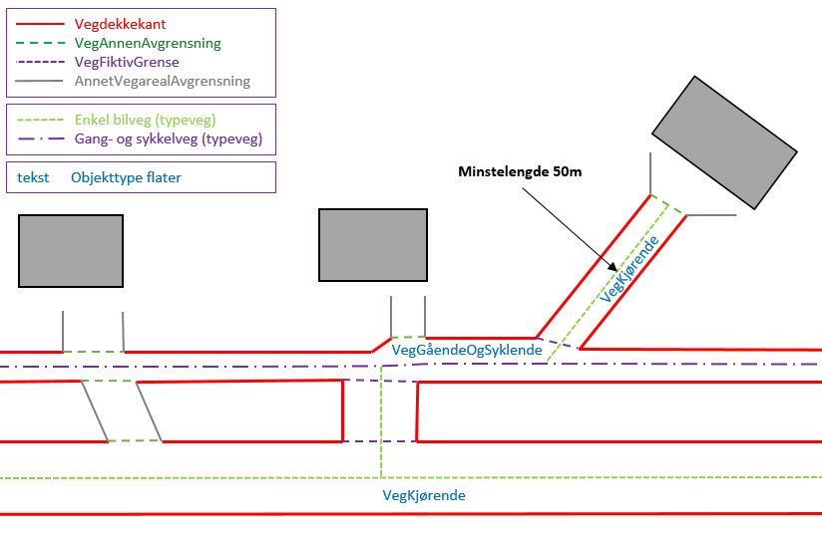

*Figur 36:*  *Eksempler på registrering av gang- og sykkelveg. Gang- og sykkelvegkanten (Vegdekkekant) er tegnet med heltrukken rød strek og AnnetVegarealAvgrensning med grå heltrukken strek. For andre objekter, se forklaring i bildet. Typeveg tilhører Elveg.*

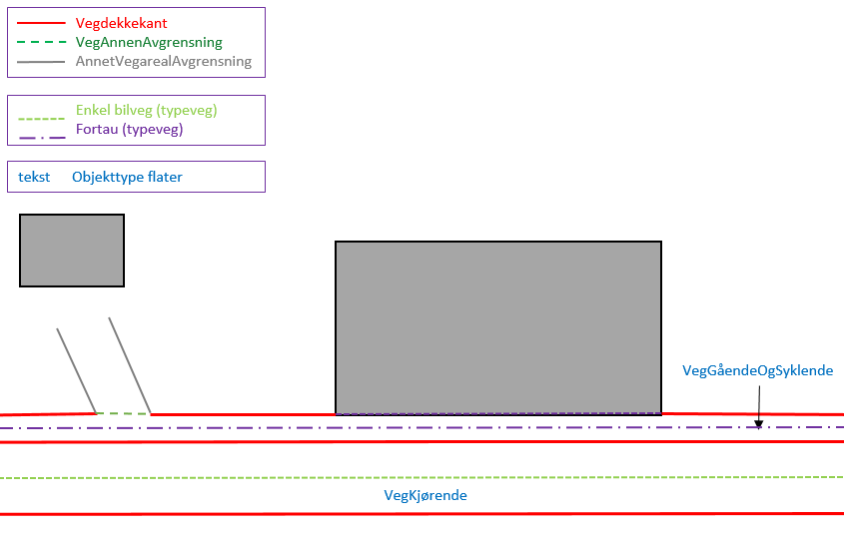

*Figur 37:*  *Eksempler på registrering av fortau som går mot bygning/husvegg. Fortauskanten (Vegdekkekant) er tegnet med heltrukken rød strek og AnnetVegarealAvgrensning med grå heltrukken strek. For andre objekter, se forklaring i bildet. Typeveg tilhører Elveg.*

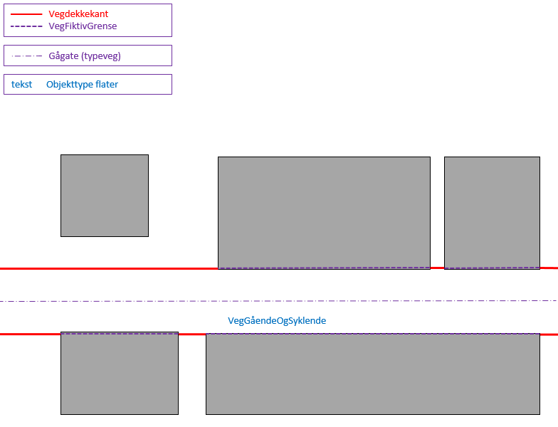

*Figur 38:*  *Eksempler på registrering av gågate som går mot bygning/husvegg. Kanten av gågaten (Vegdekkekant) er tegnet med heltrukken rød strek der den er synlig med lilla stiplet strek der den sammenfaller med bygning/husvegg/takkant (avhengig av innsyn i bildene). Typeveg tilhører Elveg.*

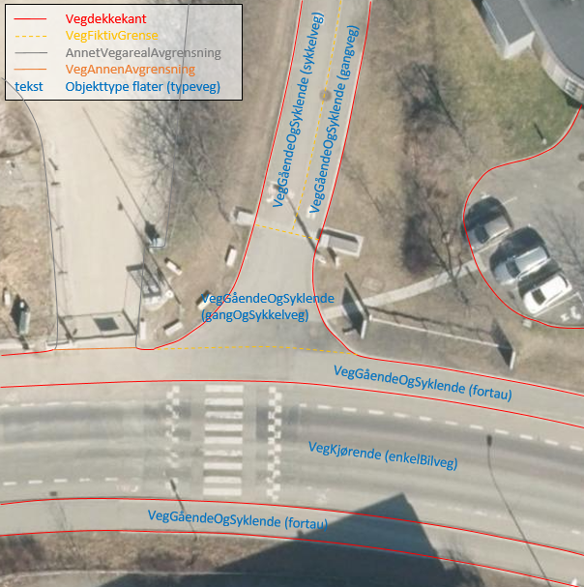

*Figur 39:*  *Eksempel på registrering av sykkelveg og gangveg uten fysisk skille mellom seg (kun oppmerking). For tegnforklaring – se i bildet.*

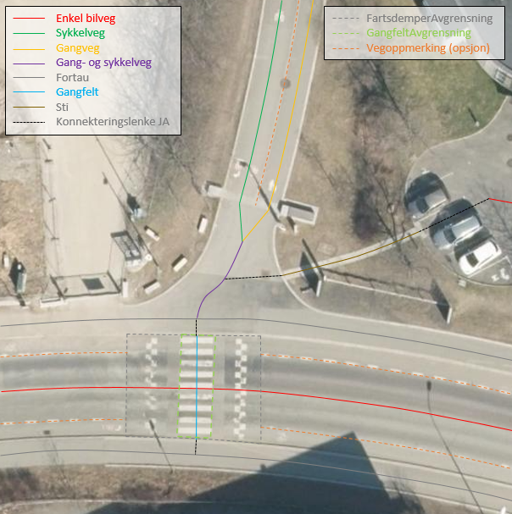

*Figur 40:*  *Eksemplet viser andre objekttyper og hvordan forrige bilde med flater og avgrensningslinjer henger sammen med veglenkene i Elveg. For tegnforklaring – se i bildet.*

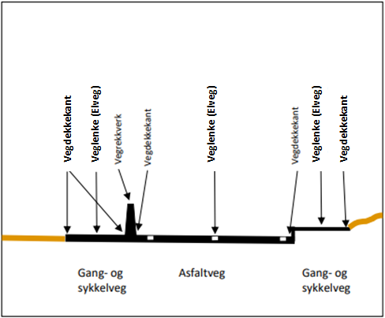

*Figur 41:*  *Eksempel på registrering av Gang- og Sykkelveg langs veg.*

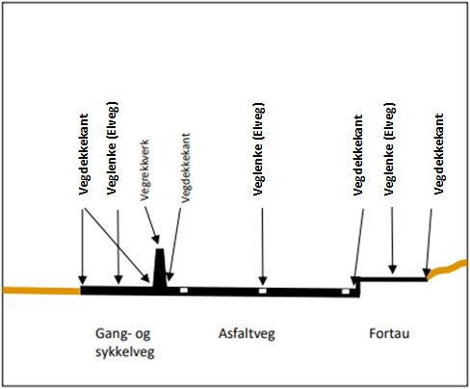

*Figur 42:*  *Eksempel på registrering av Gang- og Sykkelveg og Fortau langs veg.*

### Parkeringsområder

#### Parkeringsområde

Egenskapstabell

|  |  |
| --- | --- |
| Definisjon (SOSI Del 2) | område for parkering av kjøretøy |
| Geometritype(r) | FLATE |
| Registreringsmetode | Enkeltpunkt |
| Tilleggsbeskrivelse | Det kan være vanskelig å skille mellom parkeringsplass og annet vegareal. Dersom det skal dannes flate av Parkeringsområde, forutsettes det at oppdragsgiver utarbeider manuskart som støtte til registreringsarbeidet. |
| Assosiasjoner | Parkeringsområde kan avgrenses av Vegdekkekant og øvrige vegsituasjonsobjekter. |
| Egenskaper til objekttypen |  |

Egenskapstabell

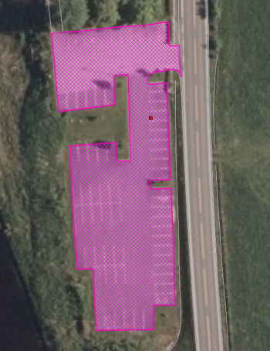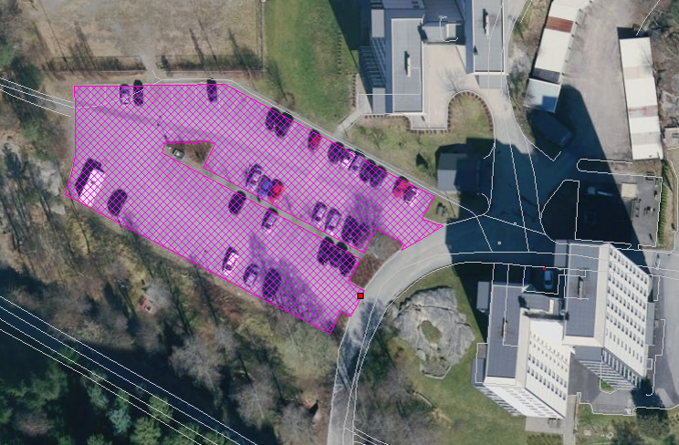

*Figur 43:*  *Eksempler på registrering av Parkeringsområder.*

### Ulike vegsituasjonsobjekter

#### FartsdemperAvgrensning

Egenskapstabell

|  |  |
| --- | --- |
| Definisjon (SOSI Del 2) | avgrensning av forhøyning i veger og/eller gater for å begrense kjørehastigheten |
| Geometritype | KURVE |
| Registreringsmetode | Enkeltpunkt i sekvens |
| Tilleggsbeskrivelse | Skal registreres som lukket polygon (ett objekt). |
| Grunnrissreferanse | Kant forhøyning. Registreres som sammenhengende polygon (3D nodepunkt). |
| Høydereferanse | Vegbane |
| Assosiasjoner | Ingen |
| Egenskaper til objekttypen |  |

Egenskapstabell

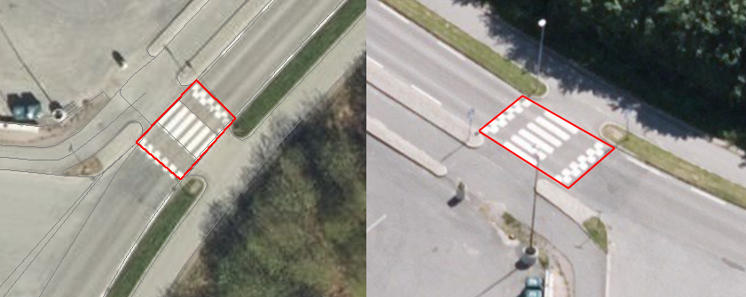

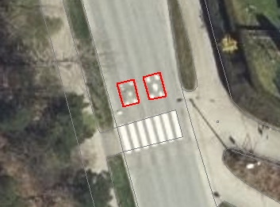

*Figur 44:*  *Eksempler på registrering av FartsdemperAvgrensning (tegnet med røde streker).*

#### FeristAvgrensning

Egenskapstabell

|  |  |
| --- | --- |
| Definisjon (SOSI Del 2) | rist eller gitter som er innbygd i vegbanen, og som hindrer dyr i å komme over |
| Geometritype | KURVE |
| Registreringsmetode | Enkeltpunkt i sekvens |
| Tilleggsbeskrivelse | Registreres som lukket polygon (ett objekt). |
| Grunnrissreferanse | Ytterkant rist. Registreres som sammenhengende polygon (3D nodepunkt). |
| Høydereferanse | Vegbane |
| Assosiasjoner | Merknad: Det skal etableres nodepunkt mellom FeristAvgrensning og tilstøtende vegsituasjonsobjekter der dette er naturlig. Nodepunktene etableres i 3D der dette er naturlig. |
| Egenskaper til objekttypen |  |

Egenskapstabell

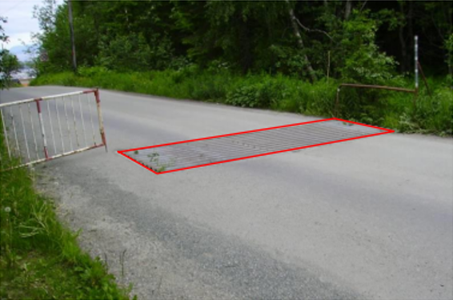

*Figur 45:*  *Eksempel på registrering av FeristAvgrensning (tegnet med rød strek).*

#### Trafikksignalpunkt

Egenskapstabell

|  |  |
| --- | --- |
| Definisjon (SOSI Del 2) | lys i (minst to) forskjellige farger som fungerer som trafikksignal |
| Geometritype | PUNKT |
| Registreringsmetode | Enkeltpunkt |
| Tilleggsbeskrivelse | Ved fotogrammetrisk registrering kan det være vanskelig å se trafikksignal. |
| Grunnrissreferanse | Senter stolpe |
| Høydereferanse | Som hovedregel registreres topp trafikksignal. |
| Assosiasjoner | Ingen |
| Egenskaper til objekttypen |  |

Egenskapstabell

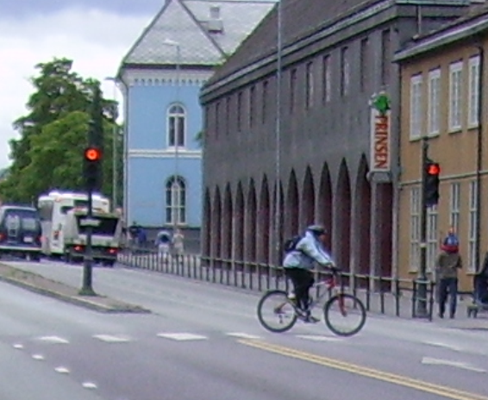

*Figur 46:*  *Eksempel på registrering av trafikklys (Trafikksignalpunkt markert med røde prikker).*

#### Vegoppmerking

Egenskapstabell

|  |  |
| --- | --- |
| Definisjon (SOSI Del 2) | Langs- og/eller tverrgående vegoppmerkingslinjer i vegen. Vegoppmerking nyttes for å lede, varsle eller regulere trafikken, og for å klargjøre andre bestemmelser gitt ved trafikkskilt eller trafikkregler. |
| Geometritype(r) | KURVE |
| Registreringsmetode | Enkeltpunkt i sekvens |
| Tilleggsbeskrivelse | Dersom denne opsjonen bestilles må det utarbeides instruks for hvilke typer vegoppmerking som skal registreres. |
| Grunnrissreferanse | Senter linje |
| Høydereferanse | Kjørebane |
| Assosiasjoner | Ingen |
| Egenskaper til objekttypen |  |

Egenskapstabell

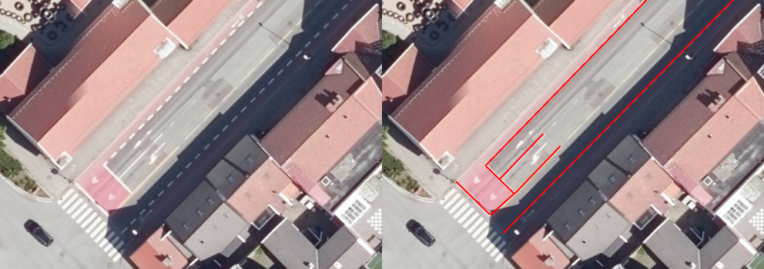

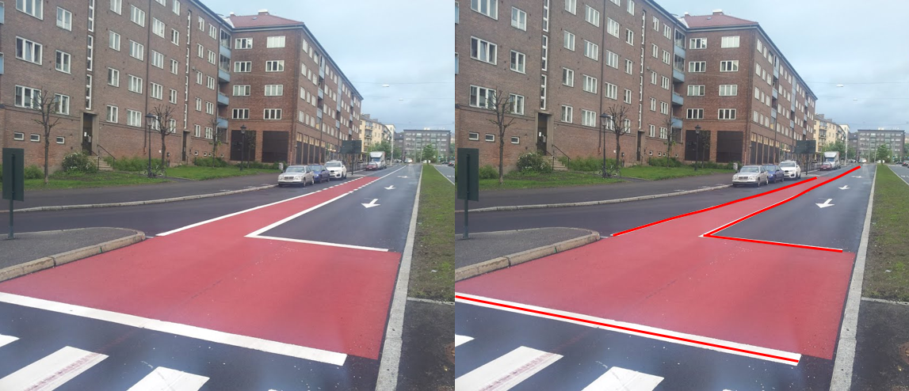

*Figur 47:*  *Eksempler på registrering av Vegoppmerking (tegnet med røde streker).*

### Skilter

#### Skiltportal

Egenskapstabell

|  |  |
| --- | --- |
| Definisjon (SOSI Del 2) | anordning for å henge opp skilt, teknisk utstyr etc. over kjørefeltene |
| Geometritype | KURVE |
| Registreringsmetode | Enkeltpunkt i sekvens |
| Tilleggsbeskrivelse | Benyttes for skiltportaler med ett eller flere festepunkter til bakken.  Det er ikke nødvendig å registrere stolpene som skiltportalen er festet i. |
| Grunnrissreferanse | Ende overligger |
| Høydereferanse | Topp overligger |
| Assosiasjoner | Ingen |
| Egenskaper til objekttypen |  |

Egenskapstabell

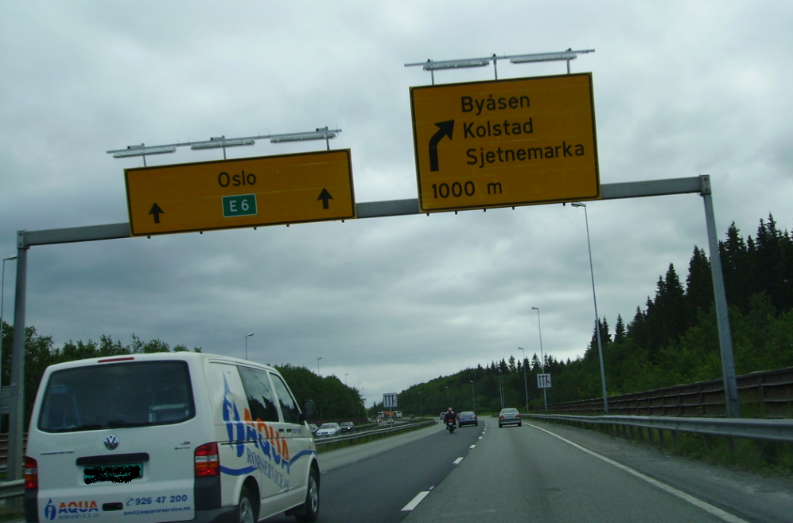

*Figur 48:*  *Eksempel på registrering av Skiltportal (rød strek). Det er ikke nødvendig å registrere stolpene som skiltportalen er festet i.*

### Gangfelt

#### GangfeltAvgrensning

Egenskapstabell

|  |  |
| --- | --- |
| Definisjon (SOSI Del 2) | avgrensning av gangfelt |
| Geometritype | KURVE |
| Registreringsmetode | Enkeltpunkt i sekvens |
| Tilleggsbeskrivelse | Oppmerket kryssing av veg/gate for fotgjengere.  Registreres når gangfeltet er tydelig oppmerket på vegbanen. Omrisset etableres som lukket polygon (ett objekt). |
| Grunnrissreferanse | Ytterkant av oppmerket gangfelt. Registreres som sammenhengende polygon (3D nodepunkt). |
| Høydereferanse | Vegbane |
| Assosiasjoner | Ingen |
| Egenskaper til objekttypen |  |

Egenskapstabell

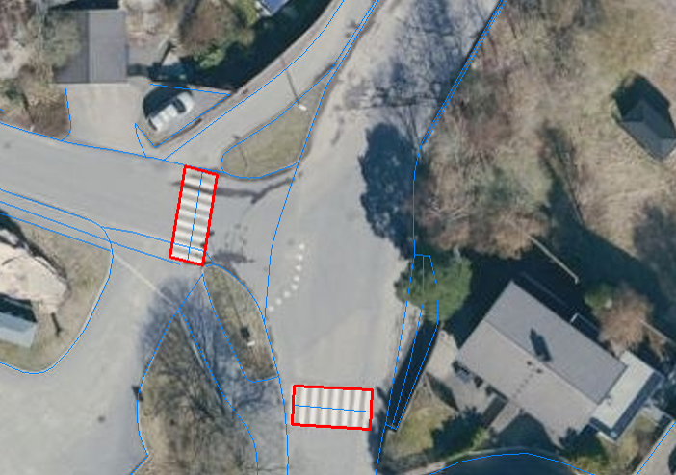

*Figur 49:*  *Eksempel på registrering av GangfeltAvgrensning (røde streker).*

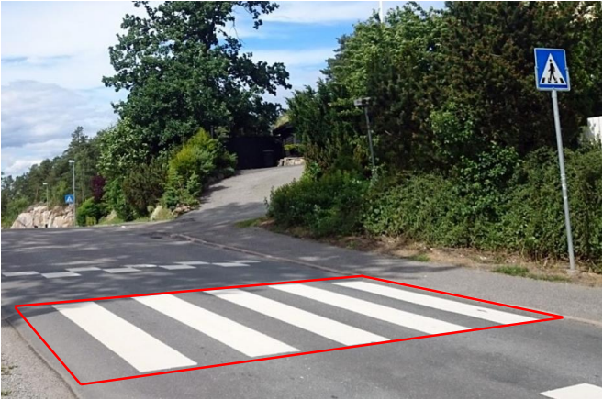

*Figur 50:*  *Eksempel på registrering av GangfeltAvgrensning (rød strek).*

### Vegrekkverk

#### Vegrekkverk

Egenskapstabell

|  |  |
| --- | --- |
| Definisjon (SOSI Del 2) | En anordning som skal hindre at kjøretøy forlater vegen |
| Geometritype | KURVE |
| Registreringsmetode | Enkeltpunkt i sekvens |
| Tilleggsbeskrivelse | Hinder som står langs vegskulder, parkeringsplasser og større åpne områder hvor det foregår motorisert ferdsel, for å sikre ferdsel, skille ulike trafikantgrupper eller styre kjøremønster. Gjelder ikke private avkjørsler. Vegrekkverk skal også registreres på bru.  Se eksempler på typer rekkverk i kodeliste på Geonorge (link) |
| Grunnrissreferanse | Senter vegrekkverk |
| Høydereferanse | Fortrinnsvis skal høydereferansen være topp, men det tillates med registrering av fot.  Høydereferanse som er benyttet skal være kodet. |
| Assosiasjoner | Ingen |
| Egenskaper til objekttypen |  |

Egenskapstabell

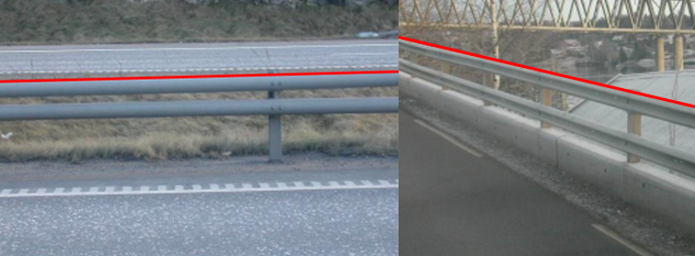

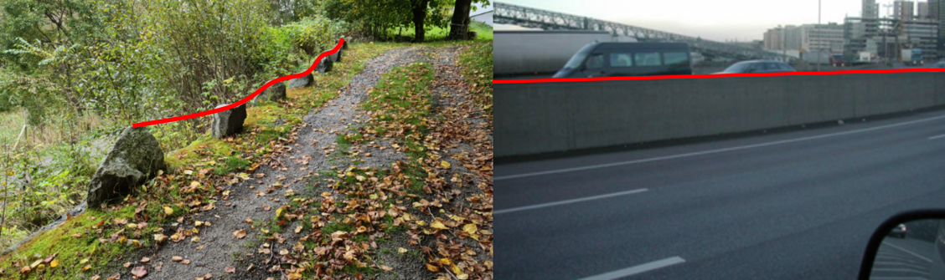

*Figur 51:*  *Eksempler på registrering av forskjellige typer Vegrekkverk (rød strek).*

### Vegbom

#### Vegbom

Egenskapstabell

|  |  |
| --- | --- |
| Definisjon (SOSI Del 2) | fysisk sperring av vegen |
| Geometritype | KURVE |
| Registreringsmetode | Enkeltpunkt i sekvens |
| Tilleggsbeskrivelse | Alle synlige vegbommer skal registreres.  Vegbommer er også representert med punktgeometri (objekttype Vegsperring) i FKB-Elveg og FKB-TraktorvegSti. Ved fotogrammetrisk datafangst skal vegbommer kun registreres i FKB-Veg. |
| Grunnrissreferanse | Endene av bommen. |
| Høydereferanse | Som hovedregel registreres topp bom. Ved fotogrammetrisk registrering kan det være vanskelig å registrere topp bom, spesielt i C- og D-standarden. |
| Assosiasjoner | Ingen |
| Egenskaper til objekttypen |  |

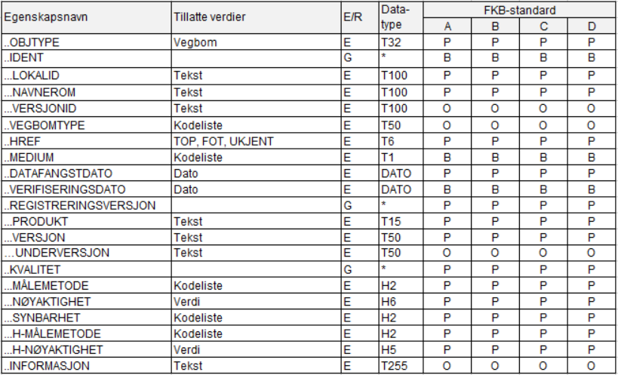

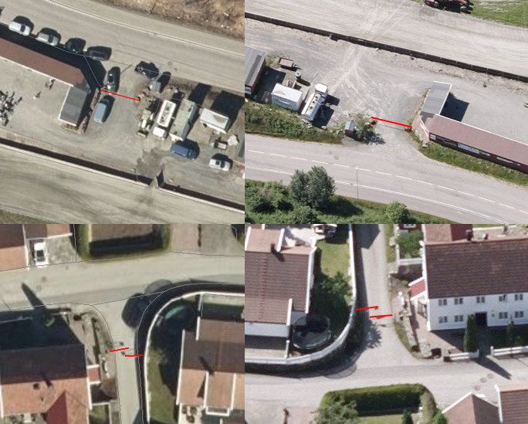

*Figur 52:*  *Eksempler på registrering av Vegbom (rød strek).*

## Beskrivelse av egenskaper og egenskapsverdier

Generelle egenskaper (ident, kvalitet, datafangstdato, verifikasjonsdata, registreringsversjon, endringsflagg og informasjon) er beskrevet i FKB spesifikasjon Generell Del. Disse egenskapene beskrives ikke her.

### nedsenketKantstein NEDSENKETKANTSTEIN

om kantsteinen er nedsenket eller ikke

Egenskapstabell

### referansenummer REFERANSENUMMER

angir punktets entydige referansenummer

Egenskapstabell

### vegrekkverkType VEGREKKVERKTYPE

angivelse av ulike typer rekkverk

Egenskapstabell

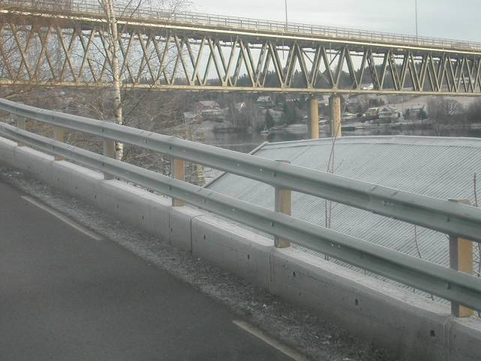 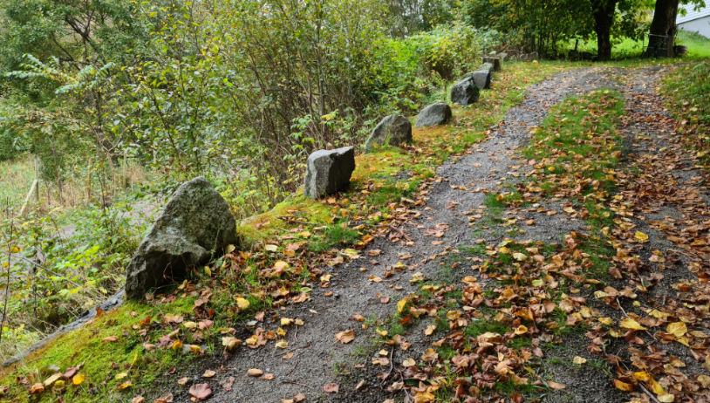

*Til venstre er eksempel på topprekkverk på mur/kantdrager og til høyre er eksempel på stabbesteiner.*

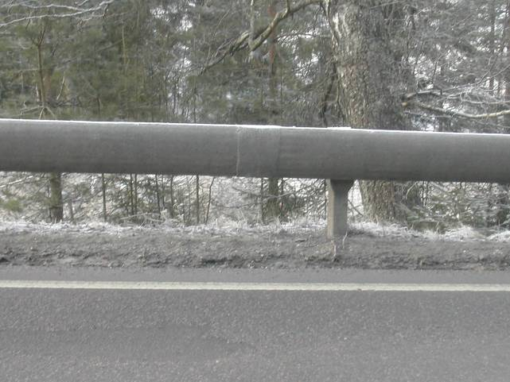 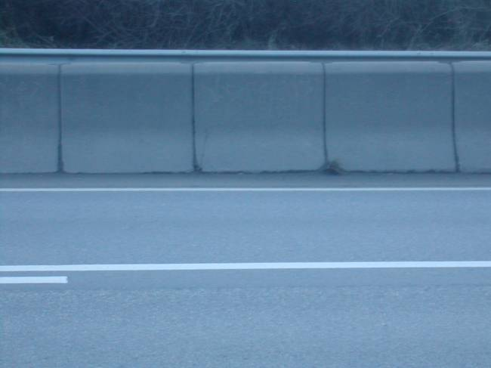

*Til venstre er eksempel på betongrekkverk og til høyre er det eksempel på betongrekkverk New Jersey.*

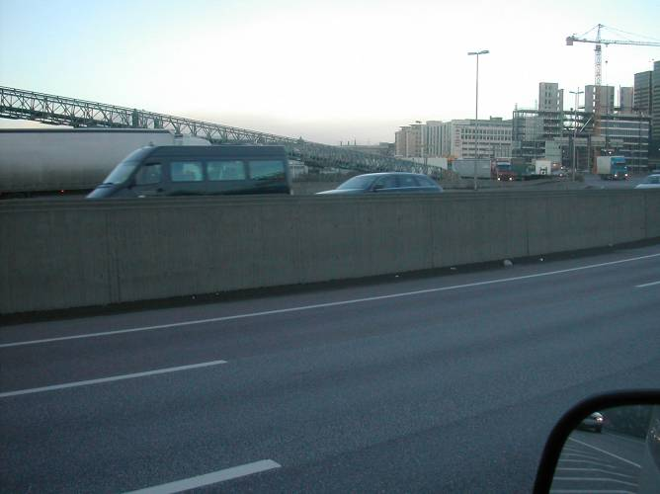 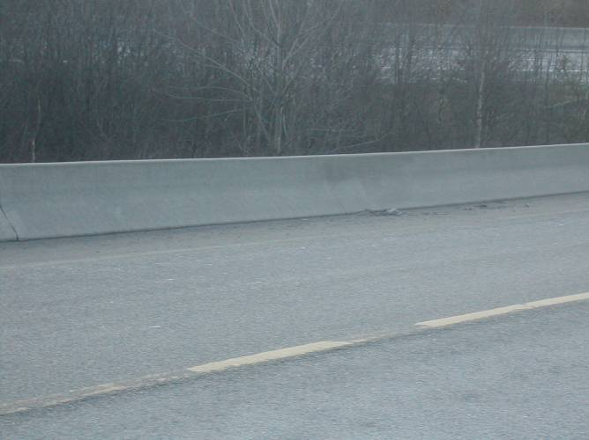

*Til venstre er eksempel på betongrekkverk som er plasstøpt og til høyre er det eksempel på betongrekkverk som er prefabrikkert.*

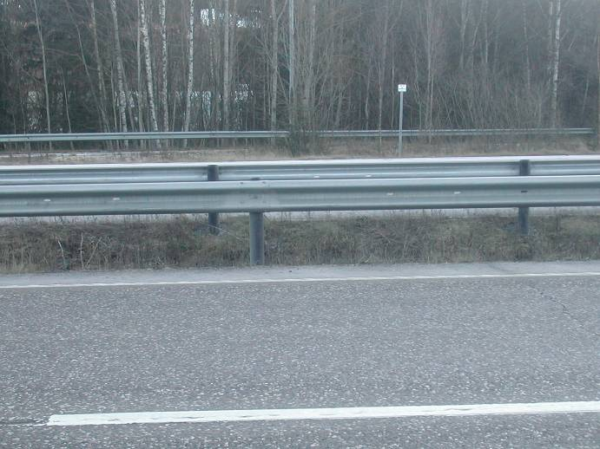 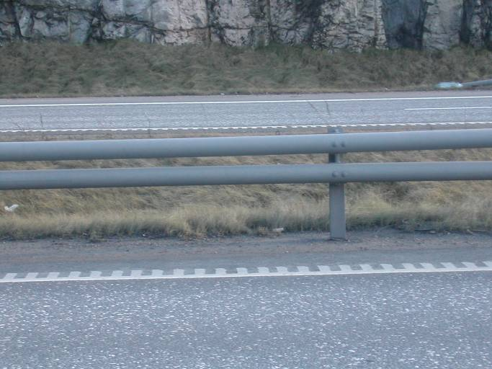

*Over er eksempel på rekkverk med skinne.*

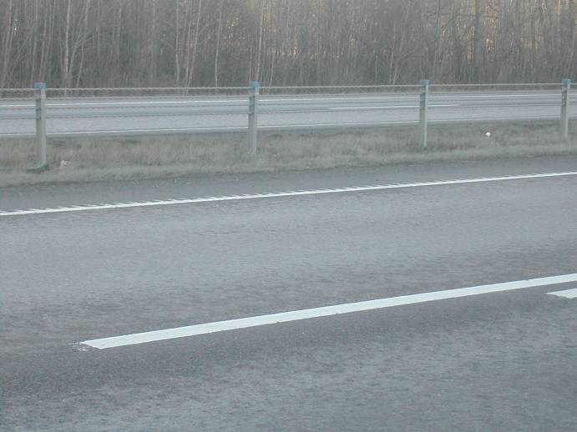

*Over er eksempel på rekkverk med wire.*

### vegreferanse VREF

sammensatt identifikator for en vegrute

Egenskapstabell

Denne egenskapen skal kompaktifiseres slik:

..VREF <VEGKATEGORI> <VEGSTATUS> <VEGNUMMER>

#### vegkategori VEGKATEGORI

angir hvilken type veg veglenken beskriver

Egenskapstabell

#### vegstatus VEGSTATUS

angir veglenkens status

Egenskapstabell

#### vegnummer VEGNUMMER

angir nummeret til en vegrute

Egenskapstabell

### høydereferanse HREF

koordinatregistrering utført på topp eller bunn av et objekt

Egenskapstabell

### medium MEDIUM

objektets beliggenhet i forhold til jordoverflaten

-- Tilleggsopplysninger FKB ---

Egenskapens default-verdi er T (dvs. at egenskapen bare er nødvendig å angi dersom objektet ikke befinner seg på terrenget/bakkenivå).

Betingelse: Egenskapen skal angis for veglenker som ikke følger vanlig terreng (dvs. går på bruer, i tuneller/kulverter, på isbreer eller på større bygninger/bygningsmessige anlegg)

Egenskapstabell

## Datakvalitet

For detaljer om kvalitetsmodellen som er benyttet her henvises det til den generelle delen av produktspesifikasjonen. Se avsnitt 5.1 Inndeling av FKB-standarder i ulike områdetyper.

### Kvalitetskrav

Egenskapstabell

### Klasser for fullstendighet og stedfestingsnøyaktighet

Ved angivelse av toleranser for stedfestingsnøyaktighet er objekttypene inndelt i 4 klasser, og ved angivelse av toleranser for fullstendighet er objekttypene inndelt i 2 klasser.

Nedenfor følger en oversikt over hvilken klasse objekttypene i FKB-Veg tilhører.

For objekter som ikke er plassert i noen av klassene for stedfestingsnøyaktighet gjelder enten at:

* stedfestingsnøyaktigheten for objekttypen varierer og er uavhengig av FKB-standard
* det ikke er aktuelt å angi stedfestingsnøyaktighet for objekttypen (for eks. flater eller fiktive avgrensingslinjer)

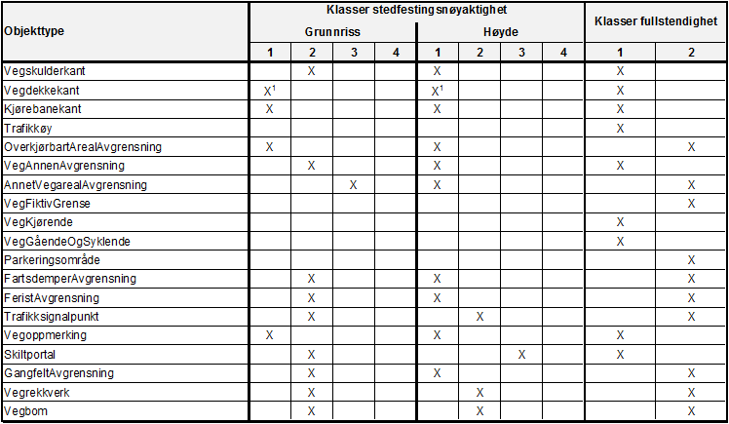

Merknad til tabellen:

*Kravene til nøyaktighet gjelder for veldefinerte detaljer.*

*Dersom detaljene ikke er veldefinerte i datagrunnlaget for konstruksjon slik at nøyaktighetskravene kan holdes skal dette angis i kvalitetskodingen (synbarhet og nøyaktighet) for objektene.*

*For objekter med diffus avgrensning i terrenget (som f.eks. avgrensning av grusveg) gjelder krav i kvalitetsklasse 4 uavhengig av objekttype. Disse objektene skal merkes med synbarhet 1.*

*For en mer fyldig beskrivelse av de forskjellige synbarhetskodene henvises det til FKB-generell del, kap.7.2.1 «codelist» synbarhet (link)*